Umumta`lim maktablarida “________________” to`garagining ish rejasi.
№ | To`garak mavzusi | To`garak o`tiladigan sana | Soat | Izox
1 | Qadimgi sivilizatsiyaning boshlanishi
2 | Eng qadimgi tarixni davrlashtirish
3 | O`zbekiston hududida eng qadimgi odamlar hayotining izlari
4 | Urug`chilik jamoasi
5 | Qadimgi odamlarning turmush tarsi
6 | O`zbekiston hududida eng qadimgi davlat- chilikning rivojlanishi
7 | Tarixda yil hisobi
8 | Muzeylar
9 | Qadimiy diniy e`tiqodlar
10 | “Avesto”-ajdodlarimizning ilk yozma tarixiy manbasi.(Avesto muzeyiga sayohat)
11 | Qadimgi shaharlarning paydo bo`lishi
12 | Savdo yo`llari
13 | Dengiz yo`llarining kashf etilishi
14 | Ishlab chiqarish texnikasining paydo bo`lishi
15 | Yurtimiz allomalari. Al-Xorazmiy
16 | Ahmad al Farg`oniy,Abu Rayxon Beruniy
17 | Ibn Sino.”Tib qonunlari”
18 | Amir Temur markazlashgan davlat asoschisi
19 | Mirzo Ulug`bek va uning akademyasi
20 | Jaloliddin Manguberdi – jasorati
21 | Buyuk daholar kashfiyotlari
22 | Turkiston ma`rifatparvarlari
23 | Ozbekistonning eng qadimiy tarixiy shaharlari
24 | Xorazm vohasi: geografik ma`lumotlar
25 | Xorazmning jahon sivilizatsiyasiga qo`shgan hissasi
26 | Yangi Urganch shahriga asos solgan xon
27 | Xalqimizning oltin merosiga aylangan tarixiy va madaniy obidalar
28 | Birlashgan Millatlar Tashkiloti
29 | O`zbekiston mustaqilligining qo`lga kiritilishi
30 | O`zbekiston va jahon
31 | O`zbekiston iqtisodiyotidagi yutuqlar
32 | Ma`naviy va ma`rifiy yuksalish
33 | Dunyo xavfsizligiga tahdid
34 | Sayohat darsi. (shahrimizni diqqatga sazovor joylariga sayohat qilish)
M.M.I.B.D.O`: ____________________ Tasdiqlayman : ________
Sana: ________________
Mavzu: Qadimgi sivilizatsiyaning boshlanishi
To`garakning maqsadi: O`quvchilarning tarix faniga qiziqishini yanada kuchaytirish, ilk sivilizatsiyaning boshlanishi haqida ma`lumot berish.
Sivilizatsiya deyilganda biror xalqning taraqqiyotda erishgan yutuqlari darajasi tushuniladi. Shuning uchun ham «sivilizatsiya» so‘zi o'Tnida ko`pineha «taraqqiyot» so‘zi ham qollaniladi. Binobarin, bu ikki so‘z bir xil ma’noni anglatadi. Mehnat qurollarining takomillashuvi va ishlab chiqarish texnikasining ixtiro qilinishi, shaharsozlik, yozuvning paydo bolishi, ilm-fan, adabiyot, san’atning taraqqiyoti va boshqalar sivilizatsiya yoki madaniyat taraqqiyotining belgilaridir. Osiyo va Afrika ilk sivilizatsiya markazlari bo‘lgan edi.
Krit - Yevropaning dastlabki madaniyat o`chog`i. Bugungi Gretsiya davlatiga qarashli Krit orolida miloddan avvalgi 3-2- ming yilliklarda yashagan kritliklar Yevropada ilk madaniyat o`ehog`ini yaratganligi bilan tarixda munosib iz qoldirganlar. Xo‘sh, bu madaniyat o`chog`i nimalarda o‘z aksini topgan?
Kritda arxeolog olimlar miloddan avvalgi 3-2- ming yilliklargaoid shaharlarqoldig‘ini topganlar. Shaharda bunyod etilgan saroyning devorlari suvalgan. Suvoq namligidayoq unga o‘yib rasmlar solingan. Saroyning quyi qavatidako‘plab ustaxonalar, qurolxonalar, qimmatbaho buyumlar va oziq-ovqat mahsulotlaii saqlanadigan omborlar joylashgan. Kritliklar hunarmandchilikda katta yutuqlarga erishganlar.
Kritliklaro‘z yozuvlarini ham yaratganlar. Ayniqsa, ular yaratgan bosh-adog'i yo‘q labirintlar hamon odamlarni hayratga solib kelmoqda. Ular uzunligi 150 - 200 metr, eni esa 70-150 metr kenglikdagi nihoyatda go'zal yer osti zallari ham qurganlar
Mikena madaniyati. Bugungi Gretsiya- ning janubida Peloponnes yarimoroli bor. Miloddan avvalgi 2-ming yillikda bu yerda Mikena shahri qurilgan. Bu shahar-davlat madaniyati kritliklar madaniyati ta’sirida taraqqiy etgan. Arxeologik qazishlar Mike- nada hunarmandehilik va savdoning yaxshi rivojlanganligini ko‘rsatgan.
Bronzadan yasalgan turli qurollar, oltindan ishlangan zeb-ziynatlar, sopoldan tayyorlangan idishlar qoldiqlari yaxshi saqlangan. Mikenaliklar bunyod etgan qal’alar va tosh uylar juda mustahkam bolgan.
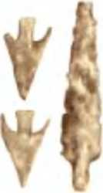
Shaharning yuqori qismidapodsho saroyi va badavlat tabaqalaming uylari joylashgan. Saroy yaqinida maqbara ham bo'lgan. Shahar atrofida savdogarlar, hunarmand va dehqonlaming uylari zieh holatda joylashgan. Mikenaliklar Krit yozuvini o‘zlaiiga moslashtirib olganlar.
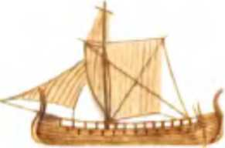

Mikenaliklar kemasi Mayyalarning bronza mehnat qurollar
Mayya madaniyati. Markaziy Amerikaning Yukatan yarimorolida, qalin ehakalakzorlar orasida mayyalar yashardi. Milodning birinchi ming yilligida mayyalarda shahar-davlatlar vujudga keldi. Har bir shahar-davlatda «Ulug‘ inson» hukmdorlik qilgan. Hokimiyat nasldan naslga meros boiib o'tgan. Zodagonlar shahar markazidagi tosh qasrlarda, .Mayya piramidasi. To‘rt tarafdagi zinalar soni yil kunlari sonlari - 365 ga teng bo‘lgan .Dehqonlar va hunarmandlar esa shahar atrofidagi tomi qamishdan yasalgan kulbalarda yashaganlar.
Inklar madaniyatLAmerikadahozirgiPerudavlatihududidayashovchi inklar ham о ‘z davlatlarini tashkil etganlar. Davlatni oliy hukmdor - Oliy Inka boshqargan. Oliy Inkaning yaqin qarindoshi bo‘lgan erkaklar o‘zlarini «Quyosh 0‘g‘illari» deb atashardi.Bunga inklarning quyoshni bosh xudo deb hisoblashlari sabab bo‘lgan. «Quyosh o‘g‘illari» davlatda yuqori lavozimlami egallaganlar.
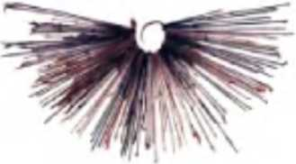
Inklar yozuvi - kipu.
Aholi jamoa bo‘lib yashar, har bir jamoa dehqon oilalaridan iborat edi.

M.M.I.B.D.O` : ______ _______________________
Sana: ________________
Mavzu: Eng qadimgi tarixni davrlashtirish
To`garakning maqsadi: O`quvchilarni tarix faniga bo`lgan qiziqishini rivojlantirish, eng qadimdi tarixni davrlashtirishni o`rgatish.
Eng qadimgi odamlar dastlabki mehnat qurollarini toshdan yasagani tufayli arxeo- loglar insoniyat tarixining boshlanishini «tosh davri» deb atashadi. Tosh davri ancha uzoq davom etgan, shuning uchun ham uni quyidagi bos- qichlarga ajratishadi, jumladan:
- qadimgi tosh davri - paleolit (yunoncha «pa- leos» - «qadimgi» va «litos» - «tosh» so‘zlaridan);
- o'rta tosh davri - mezolit («mezos» - «oVfa»);
- yangi tosh davri - neolit («neos» - «yangi»);
- mis-tosh davri - eneolit (lotincha «eneus» - «mis» va yunoncha «litos» - «tosh» so'zlaridan).
Ibtidoiy jamoa tuzumi - insoniyat tarixi- ning boshlang‘ich davri bo‘lib, bu paytda barcha mehnat qurollari umumiy bolgan va hamma birgalikda mehnat qilgan.
Ibtidoiy to‘da bu - turmush va mehnat umumiy- ligi negizida birlashgan eng qadimgi odamlar ja- moasi.
Urug‘bu - birgalikdayashagan va mehnat qilgan, umumiy mehnat qurollari va qurol-yarog‘- larga ega bo‘lgan qarindoshlar jamoasi
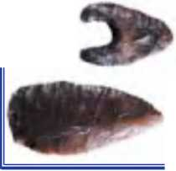
Eslab qoling!
Bundan 5-4 ming yiilar avval O'rta Osiyo- ning qadimgi aholisi bilan Qadimgi Sharq elatlari o'rtasida keng madaniy aloqalar boshlangan,
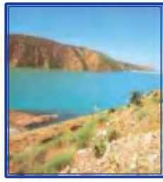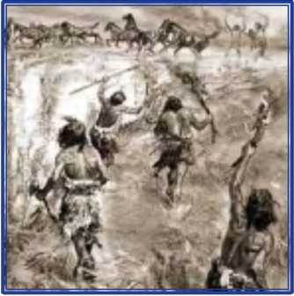
To`lib oqayotgan Yovvoyi otlarni Toshdan yasalgan mehnat qurollari
Amudaryo ovlash manzarasi
Mustahkamlash uchun o`quvchilar doskada jadval to`ldiradilar.
№ | Qadimgi odamlar | Yashagan yillari
1
2
3
4
5
6

M.M.I.B.D.O` : __________ ________________ Tasdiqlayman : __________

Sana: ________________
Mavzu: O`zbekiston hududida eng qadimgi odamlar hayotining izlari
To`garakning maqsadi: O`quvchilarni tarix faniga bo`lgan qiziqishini inobatga olib, darslikdan tashqari ma`lumot berish.
Yer yuzidagi dastlabki odamlar qaddi-qomatini tik tutib yuradi- gan, mehnat qurollarini yasash va ularni ishlatishni biladigan odamlar bo'lib, ana shu xu~ susiyatlari insonlarga hayvonot dunyosidan farqlanib turishga imkon bergan. 0‘ta sodda tosh mehnat qurollari yasashni biladigan eng qadimgi odam suyaklari qoldiqlarini olimlar turli mintaqalarda topib o'rgangan- lar, jumladan, Janubiy Afrikadan - avstralopitek, Sharqiy Afrikadagi Zinj vodiysidan - zinjantrop, Yava orolidan (Indoneziya) -pitekantrop, Xitoy hududidan - sinantrop, shuninqdek, Germaniyadan - neandertal va Fransiyadagi Kromanyon g'oridan - hozirgi qiyofadagi odam - kromanyon suyaklari topilgan.
Yer yuzida iqlim iliq bo'lgan davrlarda odamlar manzilgohlari kichik daryolar yoki buloqlar yaqinidagi tepaliklarda joylashgan. Ilk paleolitning oxirlariga ke- lib Buyuk muzlik davri bosh land i. Ibtidoiy odamlar o‘ta qattiq sinovga duch keldi. Bu hoi odamlarni yangicha turmush sharoitiga moslashishga undadi. Bunday paytda kuchlilargina yashab qolgan
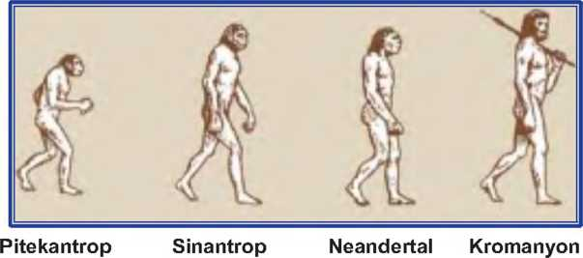

A. P. Okladnikov tomonidan 1938-yilda Boysun toglaridan topilgan Teshiktosh g'ori o'rta paleolit davri madaniyatining jahonga mashhur yodgorligi hisob- lanadi. Teshiktosh g'oridan uch mingga yaqin tosh qurollari va ularning parchalari, tog‘ echkisi, kiyik, yov- voyi ot, qoplon, quyon, mayda kemiruvchilar, shuningdek, qushlarning suyaklari topilgan.
Teshiktosh g'orida topib tekshirilgan, tosh as- riga mansub 8-9 yashar neandertal bolaning suyak qoldiqlari eng mashhur topilmadir. Arxeologlar bunday neandertal odamning suyak qoldiqlariga kamdan-kam hollarda duch keladilar.
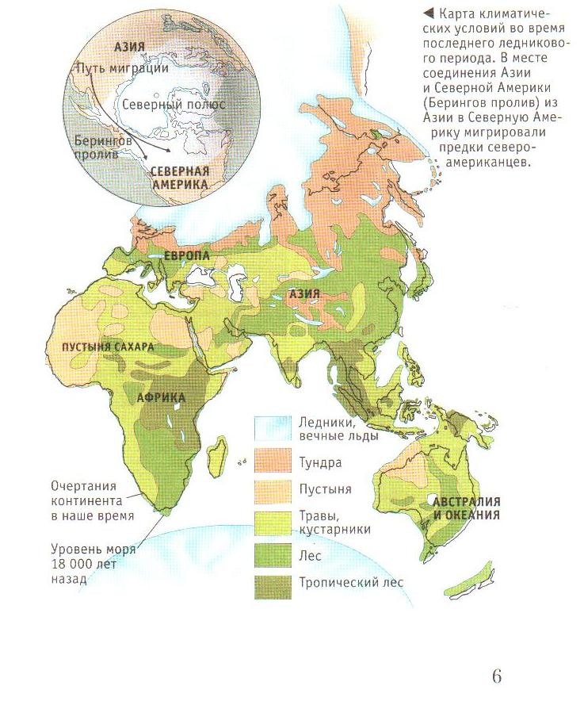M.M.I.B.D.O` : ___________________ Tasdiqlayman: _____________
Sana: ________________
Mavzu: Urug`chilik jamoasi
To`garakning maqsadi: O`quvchilarga urug`chilik jamoasi mavzusini misollar bilan tushuntirish.Videofilmlar ko`rsatish orqali bilimini mustahkamlash.
So'nggi paleolit davri odami manzilgohlari Samar- qand shahri hududidan, Toshkent viloyati Ohangaron daryosi vodiysidagi Ko‘lbuloq manzilgohining yuqori madaniy qatlamlaridan, shuningdek, Farg'ona vodiy- sidan topilgan.
So'nggi paleolit davrida odamlar ancha takomil- lashgan kesuvchi, arralovchi va parmalovchi mehnat qurollari yasaydigan bolishgan. Inson endilikda taqin- choqlar - munchoqlar, tumorlar va uzuklar ham yasay boshladi.
Shunday qilib, so'nggi paleolitda insoniyat o‘z rivojida yana bir pog'onaga yuksaldi. Odamlar qarin- doshlardan tarkib topgan ixcham guruhlarga - urug‘ jamoalariga birlashdilar.
Urug‘ a’zolari bitta manzilgohda yashagan. Bir joy- da yashab turgan bir qancha uruglar qabilani tashkil etgan.
Turar joylar qurilishi so'nggi paleolit davri odam- larining muhim ixtirosi boldi. Kiyim-kechak tayyor- lashda hayvonlar terisidan foydalanishgan. Inson bu davrda sun’iy tarzda (yog'ochni bir-biriga ishqalash, chaqmoqtoshni bir-biriga urish orqali) olov hosil qi- lishni ham o'rganib oldi.
Mezolit davri (o'rta tosh davri) mi- Mezolit davri loddan avvalgi 12-7-mingyiI- liklarni o‘z ichiga oladi. Mezolit davri boshlanishi bilan Muzlik davri poyoniga yetdi,
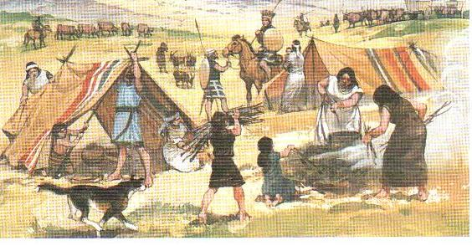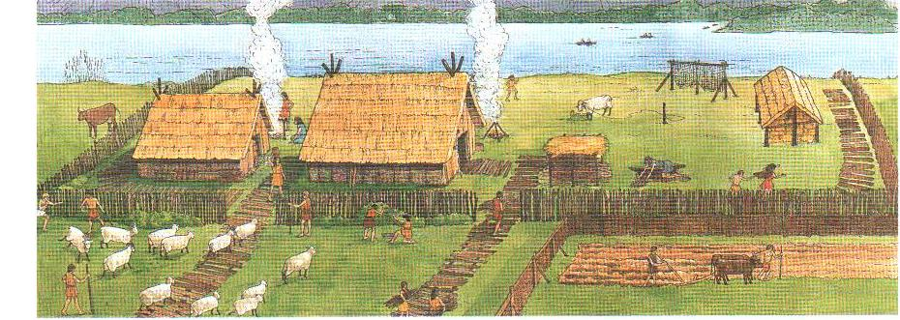
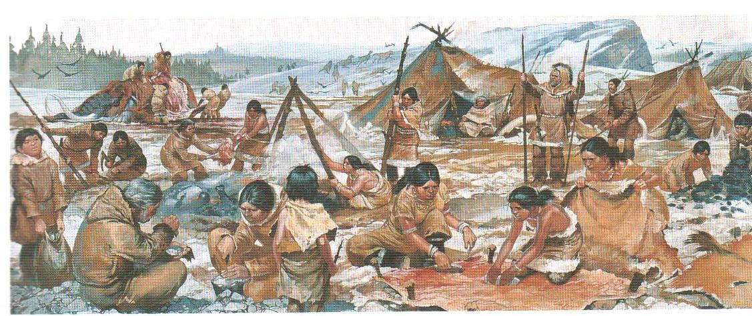
Mezolit davrida inson o‘q-yoy yasashni o'rganib oldi. 0‘q-yoy kashf etilishi bilan odam ixtiyorida chop- qir hayvonlar va qushlarni ovlash imkoniyati vujudga keldi.
Mezolit davri oxirida inson hayvonlarni qo‘lga o'rgata boshladi. Ovchilar itni qo‘lga o'rgatdilar. Itlar bilan birga ov qilinganda o'lja oldingisiga qaragan- da mo‘l-ko‘l boldi. Tiriklayin tutib olingan hayvonlar (qo‘zichoqlar, uloqchalar, to‘ng‘izchalar)ni endi odamlar oldirmasdan, yegulik zaxirasi sifatida saqlab qo'yadigan bo'ldilar
M.M.I.B.D.O` : _______________________ Tasdiqlayman : _________________

Sana: ________________
Mavzu: Qadimgi odamlarning turmush tarzi
To`garakning maqsadi: O`quvchilarga dastlabki odamlarning turmush tarzi,yashash sharoiti haqida ma`lumot berish.
Qadimgi odamlarning mehnat qurollari. Qadimgi odamlar dastlabki ' mehnat qurollarini toshdan (ehaqmoqtosh) yasashgan. Shuningdek, yog‘ochdan (tayoq) ham foydalanishgan.Ajdodlarimiz toshni shunday yerdan olib undan mehnat quroli sifatida foydalanib ketavermaganlar,albatta. Ular ishlov berib yasagan va foydalangan tosh qurolning uzunligi 10-20 santimetrni tashkil etgan. Og‘irligi esa besh yuz grammdan bir kilogrammgaeha bo‘lgan. Bu dastlabki mehnat quroli bodom shaklida ishlangan. Uning ikki tomoni boshqa tosh bilan tarashlangan. Undan biror narsani urish, kesish, o‘yish va ko‘zlangan masofaga irg‘itish quroli sifatida foyda- lanilgan. Davrlar o‘tishi bilan qadimgi odamlar mehnat qurollarini yanada takomillashtirib borganlar. Chunki odam hamisha o‘z mehnatini yengillashtirishga intilib yashagan. Shuning uchun ham, masalan, sinantroplaroldingiajdod- lariga qaraganda kichikroq, lekin qirralari yanada o‘tkir- roq uchli qurollar yarata olganlar. Bu qurollardan foy- dalanish ancha qulay bo‘lgan.Neandertal odami esa toshdan uchi yanada uehqurroq mehnat quroli yaratishga muvaffaq bo‘lgan. Uni yog‘oehning uehiga o^matib undan nayza o'Tnida ham foydalanganlar. Shu tariqa dastlabki nayza yaratilgan. Neandertal odami ayni paytda suyakdan o‘tkir uehli mayda mehnat qurollari yasay olgan.
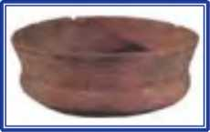
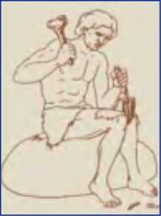

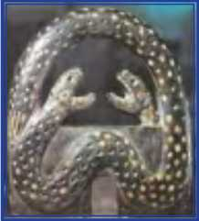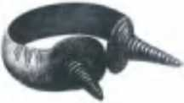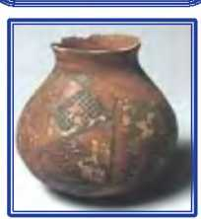
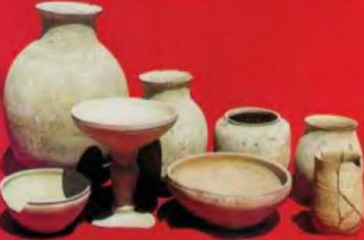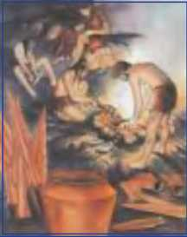
Temirdan birinchi bo‘lib Kichik Osiyodagi xettlar (miloddan avvalgi XIV—XI11 asrlar), so‘ngra qo‘shni mintaqalardagi (Mesopotamiya, Eron, Kavkazorti) xalqlar foydalana boshlaganlar. Temir buyumlarning tarqalishi sekinlik bilan borgan. Temir kamyob va qim- matbaho metall bolgani uchun undan dastlab zeb- ziynat buyumlari yasashda foydalanishgan. Shunday bezaklar Misr fir’avini Tutanxamon maqbarasidan va Kavkazdagi Maykop qo‘rg‘oni yodgorligidan topilgan.Mehnat qurollari yasash uchun temirdan foy- dalanilishi, eng avvalo, dehqonchilikning rivojiga ta'sir qildi. Temirdan ishlangan uchli omochlar va boltalar paydo boldi.
M.M.I.B.D.O` : _______________________ Tasdiqlayman : _________________
Sana: ________________
Mavzu: O`zbekiston hududida eng qadimgi davlatchilikning rivojlanishi
To`garakning maqsadi: O`quvchilarni tarix faniga qiziqishini kuchaytirish,o`zbek davlatchiligining tashkil topishi haqida ma`lumot berish.
Yozma manbalarda ta’ kidlanganidek, saklar - hozirgi Sirdaryo bo'ylarida, Toshkent viloyati va Janubiy Qozog‘iston yerlarida, Farg`ona vodiysida, massagetlar — hozirgi Amudaryoning quyi oqimlari va unga tutash bo‘lgan yerlarda, sug‘dlar esa hozirgi Zarafshon va Qashqadaryo vohasida hayot kechirganlar. Ajdodlarimiz sug‘orma dehqonchilik, chorvachilik va hunarmandchilik bilan shug‘ullanganlar.
Xorazm davlati. Miloddan avvalgi VII asrda hozirgi O'zbekiston hududida Xorazm va Baqtriya davlatlari vujudga kelgan. Qadimgi Xorazm davlatining yirik sha- harlaridan biri Tuproqqal’a bo‘lgan. Arxeologla bu shahardagi shohlar saroyi xonalaridan birida boshiga toj kiygan va qo‘lida burgut ushlagan podsho haykalini topganlar. Saroyda, shuningdek, «jangchilar zali», «g'alabalar zali» kabi zallarning bolganligi ham aniqlangan. Xorazm davlatida sug‘orma dehqonchilikni rivojlantirish maqsadida Amudaryodan suv chiqarish uchun maxsus inshootlar barpo etilgan. Xorazmda chorvachilik, hunarmandehilik, savdo-sotiq rivojlangan. Tog'lardan qazib olingan qimmatbaho zumrad toshlarga ishlov berilib,harxilbuyumlar tayyorlangan.UlarEron, Xitoy, Hindiston, Misr singari mamlakatlarda sotilgan. Qimmatbaho metallardan tangalar zarb etilgan. Qadimgi Xorazm davlati o' zbek davlatchi- ligining ilkpoydevori bo'lib, 2700 yillik tarixga
Baqtriya davlati. Hozirgi Surxondaryo, Qashqadaryo, Zarafshon vo~ diylari, Tojikistoninng janubi, Afg'onistonning shimoli-sharqiy qismidagi hududlar Baqtriya davlati tasarrufida bo'lgan. Baqtriya podsholigining Baqtra, San- girtepa, Qiziltepa, Uzunqir, Yerqo'rg'on kabi shaharlari bo'lgan. Baqtra shahri Baqtriya davlatining poy- taxti edi. U baland va mustahkam mudofa devorlari bilan o'ralgan. Shahar iehida mamlakat podshosining muhtasham qal’asi alohida joylashgan. Baqtriyada oltin, la’l kabi qimmatbaho ma’danlar qazib olingan.
Zarafshon va Qashqadaryo vohasi Sug'diyona deb atalgan. Keyinchalik bu hududda Sug‘d davlati tashkil topgan. Aholi asosan dehqonehilik bilan shug‘ullangan. Dehqonehilik sun’iy sug‘orishga asoslangan edi. Afrosiyob (hozirgi Samarqand shahrining sharqiy qismi) markaziy shahar bo‘lgan. Sug‘d aholisi hayotida hunarmandchilik va savdo ham katta o‘ringa ega borgan. Sug‘d ham Osiyoning boshqa davlatlari bilan savdo aloqalari o`rnatgan.

M.M.I.B.D.O`: __________________________ Tasdiqlayman : __________________.
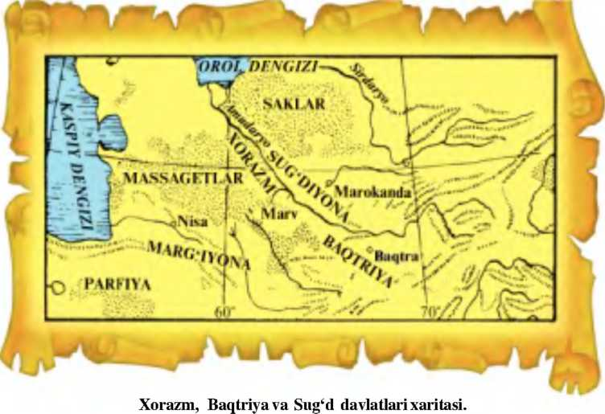

Sana: ________________
Mavzu: Tarixda yil hisobi
To`garakning maqsadi: O`quvchilarni tarix faniga qiziqishini yanada kuchaytirish, kalendarlar tarixi haqida ma`lumot berish.
Kalendar tarixi. Kalendar - vaqtning kunlarga, haftalarga, oylarga va yillarga bo'lib hisoblanishidir. Kalendarga yil, oy va kunlaming nomlaii yozib qo‘yilganbo‘ladi. Buesa kalendardan foydalanishda katta qulaylik tug‘diradi. Yil - Yerning Quyosh atrofida bir marta aylanib chiqishi uehun ketadigan vaqt o'lchov birligi. Bir yil 365 kundan iborat, har to'rt yilda esa bir marta 366 kunga teng bo'ladi. Kalendar asosida odamlar kundalik ish faoliyatlarini rejalashtirib oladilar. Davlat ishlari ham kalendar asosida rejalashtiriladi. Masalan, mamlakat Prezidentining ehet davlatlarga borishi yoki ehet davlatlar rahbarlarini qabul qilish muddatlari belgilab olinadi.
Kalendaming vatani. Dastlabki kalendar qadimgi Misrda yaratilgan. Misrliklar o‘z hayotini Nil daryosisiz tasavvur etisha olmaganlar. Nil daryosining suvi ular uehun hayot-mamot masalasi edi. Ayni paytda ular uehun Nil daryosi suvining qaehon toshishi vaqtini bilish ham nihoyatda muhim ahamiyatga ega bo'lgan.
Yuliy kalendari. Miloddan avvalgi 46-yilda Rim davlati hukmdori Yuliy Sezaro‘z nomi bilan ataluvchi Yuliy kalendarini joriy etgan. Bu kalendarda ham yil 12 oyga bo'lingan. Ayni paytda toq sonli oylar 31 kunlik, juft sonli oylar 30 kunlik qilib belgilangan. Fevral oyi esa 28 kunlik etib tasdiqlangan. Bundan tashqari, misrliklar kalendarida har 4 yilda to'planib qoladigan bir kunni yo'qotish uehun fevral oyi to‘rt yilda bir marta 29 kun davom etadigan qilib belgilangan. Shu tariqa kalendarning ilgarilab ketishining oldi olingan. Fevral oyi 29 kunlik bo'ladigan yilda bir yil 366 kunni tashkil etgan.
Grigoriy kalendari. Yuliy kalendaridagi bu xatolik italiyalik Grigoriy boshehiligida tuzatilgan va yangi kalendar Grigoriy kalendari deb atala boshlangan.
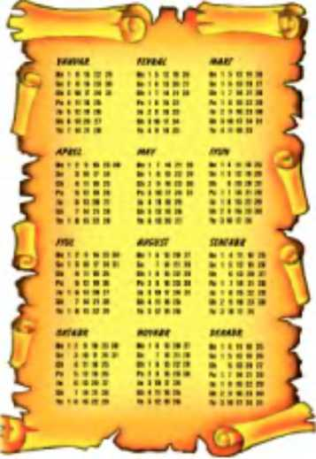
Grigoriy kalendari.
Bu kalendarga ko‘ra 1582-yilning 4- oktabridan keyin o'rtada 10 kun tashlab yuborilib birdaniga 15-oktabrgao‘tilgan. Natijada, Yuliy kalendari bo'yicha yil hisobida vujudga kelgan 10 kunlik farq barham topgan. Bahorgi tengkunlik yana 21 -martga qay tgan.
Grigoriy kalendarida avvalgi xatolik yana takrorlanmasligi uchun 28 kundan iborat fevral oyi har to'it yilda bir marta 29 kun davom etadi. Milodiy yil hisobi Grigoriy kalendari asosidaolib boriladi. Bu kalendarga ko‘ra bir yil 365 kunga, fevral 29 kun bo‘lib kelganida esa 366 kunga tengdir.
Hozir Yeryuzining ko‘p davlatlarida.
jumladan, 0‘zbekiston Respublikasidahamyil hisobi Grigoriy kalendari bo'yicha olib borilmoqda.

Hijriy yil hisobi. Dunyoning ko‘pchilik davlatlarida milodiy yil hisobi amal qilsa-da u yagona yil hisobi emas. Masalan, ba’zi arab davlatlarida hijriy yil hisobidan foydalaniladi. Hijriy yil hisobi Arabistondayaratilgan. Hijriy yil hisobigaMuhammad payg‘ambaming Makka shahridan Madina shahriga hijrat qilgan, ya’ni ko'chgan vaqti asos qilib olingan. Hijrat milodiy 622- yilning 16-iyul kuni sodir bo‘lgan edi. 622- yil hijriy birinchi yil, 16- iyul esa hijriy yilning birinchi kuni deb belgilangan.

M.M.I.B.D.O`: __________________________ Tasdiqlayman : __________________.

Sana: ________________
Mavzu: Muzeylar
To`garakning maqsadi: O`quvchilarga duyodagi va yurtimizdagi muzeylar haqida ma`lumot berish.
Muzeylar tarixiy, moddiy va ma’naviy madaniyat yodgorliklarini asrovchi, saqlovchi, o‘rganuvchi va xalqqa namoyish qiluvchi ilmiy-ma’rifiy muassasalardir. Muzeylar kishilaming o‘zlari uchun qadrli va yodgorlik bo‘lib qoladigan buyumlami to‘plab, ularni kelgusi avlodlargaqoldirish ehtiyoji natij asida pay do bo ‘ lgan. Muzeylar xazinasida moddiy va tasviriy narsalar, shuningdek, san’at asarlari jamlanadi. Shu bilan birga yozma manbalar (qadimdan hozirgi davrgacha bo‘lgan tarixiy qimmatga ega qo ‘ lyozmalar, bosma hujjatlar, kitoblar) saqlanadi.
Muzeylaming turlari juda ко‘p. Ular xalqning tarixiga, adabiyoti va san’atiga, texnikaga, tibbiyotga, hayvonot olami, harbiy qurol-yarog⁴ larga oid hamda tabiat va boshqa turdagi muzeylardir. Muzeylar dastlab ibodatxonalarda tashkil etilgan. Yevropada ko‘plab muzeylaming tashkil etilishi vamuzeyshunoslik fanining vujudga kelishi XIV-XVII asrlarga to‘g‘ri keladi.
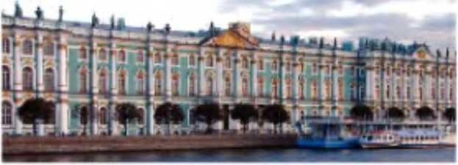
Muzeylar tadqiqot vata’lim-taibiyaviy vazifalamio‘tashi bilan ham ahamiyatlidir. Muzeylardan joy olgan eksponatlar katta tarbiyaviy ahamiyatga ega.
Muzeyshunoslar ilmiy tekshirish ishlarini ham olib boradilar. Muzeyga kelgan to‘plamlarni butlaydilar va o‘rganadilar. Muzey ashyolarini saqlash va ta’ mirlash ishlarini yo‘lgaqo‘yadilar. Tomoshabinlar uchun ekskursiyalar tashkil etadilar.
Jahonning mashhur muzeylari. AQSH, Italiya, Fransiya, Buyuk Britaniya Germaniya, Rossiya Fede ratsiyasi j ahon- ning mashhur muzeylari joylashgan mamlakatlar hisoblanadi Rossiyaning Sankt-Peterburg shah- ridagi Ermitaj, Parijdagi Luvr, Lon- dondagi Britaniya, Italiyadagi Uffitsi
0‘zbekiston Respublikasida ham juda ko‘p muzeylar mavjud. Bu muzeylardagi eksponatlar jahonning mashhur muzeylari eksponatlaridan qolishmaydi. 0‘zbekistonda muzeylar dastlab XIX asrning ikkinehi yarmida tashkil etilaboshlangan. Bular: 1876-yilda oehilgan Toshkent o‘lkashunoslik muzeyi, Samarqand xalq muzeyi va Farg‘ona xalq muzeylari edi. Hozirgi kunda respublikamizda O'zbekiston davlat tarixi muzeyi, Temuriylar tarixi davlat muzeyi, O'zbekiston san’at muzeyi, O'zbekiston xalqlari madaniyati va san’ati tarixi muzeyi, 0‘zbekiston tabiat muzeyi kabi muzeylar faoliyat ko`rsatmoqda.
Jahon muzeylari xalqaro tashkilotga birlashgan. U xalqaro YUNESKO tashkiloti tarkibidagi Muzeylar xalqaro kengashi (IKOM)dir. Muzeylar xalqaro kengashi o‘z tarkibiga milliy muzeylami birlashtirgan.
YUNESKO - Birlashgan Millatlar Tashkilotining fan, ta’lim vamadaniyat ishlari bo'yichavakilligi.
Eksponat - muzeylardako'rgazmagaqo'yilgan buyumlar.
Kolleksiya - muzeylarda saqlanayotgan narsalarning to'plami.

M.M.I.B.D.O`: __________________________ Tasdiqlayman : __________________.

Sana: ________________
Mavzu: Qadimiy diniy e`tiqodlar
To`garakning maqsadi: O`quvchilarga dastlabki diniy e`tiqodlar haqida ma`lumot berish.
Diniy Mehnat faoliyati, tevarak olam e’tiqodlarning haqida to‘plangan bilimlar asta- vujudga kelishi sekin insonning fikrlash qobiliyati va tafakkurini o‘zgartirib bordi. Odamlar o‘zlariga tushunarsiz bo'lgan hodisalar haqida o'ylay boshladilar: kun bilan tun, yil fasllari al- mashishi, vulqonlar otilishi, yer qimirlashi va boshqa tabiat hodisalari odam e'tiborini o‘ziga tortgan.
Ana shu hodisalarning mazmunini to'liq tushu- nib yetmagan inson momaqaldiroq, yashin, shamol, yomg'ir kabi tabiat kuchlariga sig'ina boshladi.
Bora-bora eng qadimgi odamlarda, inson vafotet- ganidan keyin yashashni davom ettiradigan o'zga bir olamga ketadi, degan aqidaga ishonch paydo bcTladi.
Yil fasllari almashinuvi, momaqaldiroq, bo'ronni qadimgi odamlar ruh mujassamlashgan tabiat kuch- larining harakati deb tushunganlar. Odamni o‘rab tur- gan muhitda jonlar va ruhlarning mavjudligiga e’tiqod fanda animizm nomini olgan
Animizm - insonni o‘rab turgan muhitda jonlar va ruhlarning mavjudligiga ishonish. Eng qadimgi odamlar u yoki bu buyumlar omad keltirishiga yoxud balo-qazoni bartaraf etishiga ham e’tiqod qilganlar. Bu e’tiqod fetishizm nomini olgan.
So‘nggi paleolitga oid g'orlar devorlardagi rasm- larning topilishi qadimgi odamlarda diniy e’tiqodlar bolgani to‘g‘risidagi isbotlardan biridir. Bunday rasmlardan eng qadimiylari Ispaniyadagi Altamir, Fransiyadagi Las коva Bosh q irdiston dag i Kapova g'orlaridan topilgan.
Odamlar rasmlar bo'lajak ovda o‘zlariga yordam beradi, deya ishonishgan. Rasmlar qarshisida hay- vonlar harakatlariga taqlid qilib, raqsga tushishgan, ov manzaralarini tasavvurga keltirishgan, nayza uloq- tirishni mashq qilishgan.
Qadimgi rasmlar qimmatli tarixiy manbalardir. Ular inson nimalar haqida o'ylagani, tevarak dunyoni qay yo'sinda tasavvur etgani, qaysi hayvonlarni ovla- gani, qanday mehnat qurollari va qurol-yarog'dan foy- dalanganini bilib olish va tushunishga yordam beradi.
Odamning o‘zini qurshab turgan tevarak dunyoni tushunishga intilishi eng qadimgi tasviriy san’at rivojlanishi uchun asos bolib xizmat qildi

T/r | Diniy tasavurlarning shakllari | Ta’rifi | Qanday sirli xususiyatlari bor edi? | Kishilar hayotida tutgan ahamiyati
1. | Totemlik
2. | Animiylik
3. | Fetishlik

M.M.I.B.D.O`: __________________________ Tasdiqlayman : __________________.

Sana: ________________
Mavzu: “Avesto”-ajdodlarimizning ilk yozma tarixiy manbasi.(Avesto muzeyiga sayohat)
To`garakning maqsadi: “Avesto”-ajdodlarimizning ilk yozma tarixiy manba ekanligi ni tushuntirish.
«Avesto» - 0‘rta Osiyoning eng qadimgi yozma manbasi. Miloddan avvalgi VII — VI asrlarda qadimgi Xorazm diyorida zardushtiylik dini paydo bo‘ldi. Bu dinning nomi uning payg^ambari Zardusht nomidan olingan. Zardushtiylik dinida Ahuramazda («Donishmand»,«yuksab>,«daholi»)oliyxudo deb e’tirof etiladi. Muqaddas kitobi esa «Avesto» deb ataladi. Avesto Ahuramazda so‘zlari ekanligiga ishoniladi. «Avesto» o'zbek tilida «qat’iy o'matilgan qonun-qoidalar» degan ma’noni anglatadi. «Avesto» 2700 yil avval Xorazmda yaratilgan.
«Avesto» 12 ming qoramol terisiga tilla bilan bitilgan va Eron podshosi Doro III xazinasida saq- langan.
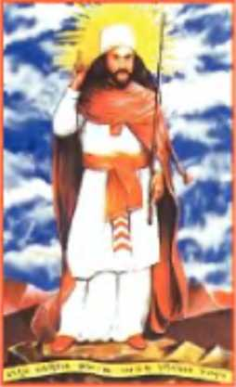
Zardusht
Keyinehalik, makedoniyalik Aleksandrning bosqinehilik yurishlari ehog‘ida uning katta qismi yoqib yuborilgan. Astronomiya, falsafa va tib- biyot ilmlariga oid qismlarini esa grek tiliga tarji- maqildirgan.
Oradan bir neeha asrlar o‘tib, arablar Eron va Vatanimizni bosib olgaeh, zardushtiylik dinini taqiqlab qo‘yganlar. Uning sobit tarafdorlarini quv- g‘in qilganlar. Quvg^in qilinganlaming bir qismi Hindistonga ketib jon saqlaganlar.
«Avesto»ning bizgaeha yetib kelgan qismi 4 ta kitob qilinib saqlanib kelinmoqda. «Avesto» faqat diniy kitobgina emas. U 0‘rta Osiyo, birinehi navbatda, 0‘zbekistonning o^tmish tarixi haqidagi eng qadimgi yozma manba hamdir.
«Avesto» tarix fani uchun o‘sha dawdagi jamiyat hayoti haqida ham qimmatli ma’ lumotlar beradi.

«Avesto»da ta’kidlanishieha, Ahuramazda o‘zi yaratgan adolatli tartib-qoidalaming amal qilishi uehun kurashadi. Unga bu ishda 4 ta farishtayordam beradi. Shunday bo'lsa-da, knrash juda og‘ir keehadi. Chunki dunyoEzgulik (yaxshilik) va Yovuzlik (yomonlik) asosigaqurilgan.
Barcha yovuzliklar (o‘lim, qahraton qish, zararkunanda hasharotlar va shu kabilar) ni yovuzlik homiysi, shayton Axriman yuboradi. Ahuramazda esa hayotni, ezgulikni, yoruglikni vaadolatni himoya qiladi. Ezgulik va yovuzlik o‘rtasidagi kurashda oxir-oqibat ezgulik g‘alaba qozonadi. Biroq buning uehun kishilar yolg'on gapirmasliklari, bergan va’dalariningustidan ehiqishlari va insonlarga faqat yaxshilik qilishlari lozim. Insondagi bu ueh xislat barkamollik belgisi hisoblangan. Bu ueh xislatni o'zida shakllantirgan kishilar Ahuramazda tarafdoriga aylanganlar. Yovuz kuchlar ziyon yetkazmasligi uehun odamlar yer haydab dehqonehilik qilishga, g‘alla yetishtirishga, ehorvaehilik bilan shug'ullanishga da’vat etilgan va bunday mehnat sharaflangan.

Ezgu fikr, ezgu so‘z, ezgu amal degan tamoyilda hozirgi zamon uehun ham behad ibratli bo'lgan saboqlar borligini ko'rish mumkin.

Islom Karimov, «Yuksak ma’naviyat- yengilmas kuch» asaridan.

M.M.I.B.D.O`: __________________________ Tasdiqlayman : _____________

Sana: ________________
Mavzu: Qadimgi shaharlarning paydo bo`lishi
To`garakning maqsadi: O`quvchilarga shaharlarning paydo bo`lishi haqida ma`lumot berish.
Shahar deyilganda yirik manzilgoh tushuniladi. Shaharlarning paydo bo‘lishi hunarmandchilik va savdoning rivojlanishi bilan bog‘liq bo‘lgan. Demak, shaharlarning paydo bo‘lishi dehqonchilikdan hunarmandchilik va savdo-sotiq ajralib chiqqan davrga to‘g‘ri keladi. Dunyoda shaharlar dastlab miloddan avvalgi 5-3 ming yilliklarda Sharqda -
Mesopotamiya, Misr, Markaziy Osiyo, Hindiston va Xitoy kabi mamlakatlarda paydo bo‘lgan.
Hunarmand va savdogarlar to‘planib yashayotgan manzillar tobora gavjumlashib borgan. Asta-sekinlik bilan bu gavjum man- zilgohlar shaharlarga aylangan. Shaharlarda katta-katta bozorlar soni tobora ortib bor-
ganVaqtlaro‘tishi bilan shaharlar ilm-fan markaziga ham aylanganlar. Poytaxt shaharlar eng taraqqiy etgan shaharlar bo‘lgan.
Memfis shahri. Eng qadimgi shahar- lardan biri qadimgi Misr davlatining poytaxti Memfis shahri edi. Shahar Mismi yagona davlatga birlash- tirgan podsho Menes tomonidan qurilgan. Shahar yirik madaniy va hunarmandchilik markazi ham edi. Misr davlati podsholari keyinchalik bu shahar yaqinida o‘zlarining qudratini namoyish etadigan piramidalar shaklidagi ulkan maqbaralar qurdira boshlaganlar. Vafot etgan podsholar shu maq- baralarga dafn etilgan. Maqbaralar yaqinida butun bir qoyadan sfinks bunyod etilgan. Uning balandligi 20 metrdan ortgan. Maqbara va sfinks misrliklarga podsholar qudratli xudolardir, degan fikrni eslatib turishi lozim bo‘lgan. Odamlarni xudo va podsholar qud- ratiga ishontirish maqsadida devor va ustunlarga ularning ulkan tasvirlari o‘yib ishlangan.
Nineviya shahri ham dunyo- ning eng qadimgi shaharlaridan biri. Unga hozirgi
Dajla daryosi bo'yida asos solingan. Bu shaharning ham о‘mi hozirgi Iroq davlati tarkibidadir. Shaharning savdo yo‘llari kesishgan joyda o‘mashganligiuninggullab-yashnashigasharoit yaratgan. Keyinchalik shahar
qadimgi Ossuriya davlatining poytaxtiga aylantirilgan. Ossuriya kuch-qudratga to‘lgan davrlarda «Jahonning poytaxti» deb ulug‘- langan. Biroq podsholarning tinimsiz olib borgan urushlari Ossuriyani holdan toydirgan. Nihoyat, miloddan avvalgi 612-yilda Bobil davlati uni tor-mor etgan. Bu urush paytida Nineviya yakson etilgan.
Afina shahri. Gretsiyada bunyod etilgan Afina shahri bilim va donolik ma’budasi Afina nomiga qo‘yilgan. Shahar aholisi Afinani o‘zlarining homiysi deb hisoblaganlar. Vaqtlar o‘tishi bilan Afina Yevropaning eng ilg‘or shahriga aylangan. Shaharda ilm-fan yuksak qadrlangan. Afinaliklar dunyo xalqlari havas qilsa arzigulik madaniyat yaratganlar.
Rim shahri. Manbalarda qayd etilishieha, hozirgi Italiya davlatining poytaxti Rim shahriga miloddan avvalgi VIII asr o‘rtalarida asos solingan. Keyinchalik shahar Rim davlatining poytaxtiga aylangan. Davlat ham shaharning nomi bilan atalgan. Vaqtlar o‘tishi bilan qadimgi Rim shahri dunyoning eng taraqqiy etgan shaharlaridan biriga aylangan. Shahargaquvurlar orqali tog‘lardan buloq suvlari olib kelingan. Shaharda ibodatxonalar, saroylar va haykallar bunyod etilgan. Rim shahri hozirgi kunda Italiya Respublikasining poytaxtidir.
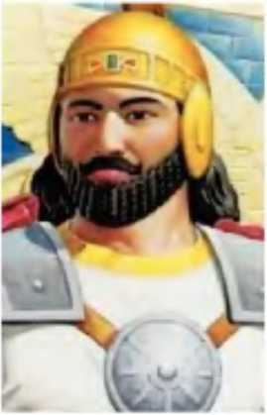
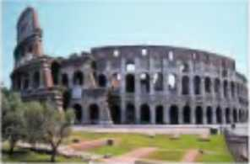
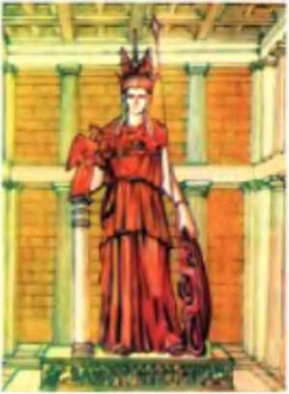
M.M.I.B.D.O`: ___________________ Tasdiqlayman : ___________________

Sana: ________________
Mavzu: Savdo yo`llari
To`garakning maqsadi: O`quvchilarga savdo yo`llari haqida ma`lumot berish,ularni tarix faniga bo`lgan qiziqishini rivojlantirish.(Videolavha ko`rsatish)
Qadimgi karvon savdo yo‘llari. Savdo-sotiq ishlari barcha davrlarda kishilar hayotida muhim ahamiyatga ega bo ‘lgan. Savdo-sotiq davlat iqtisodiy taraqqiyotiga ham katta ta’sir ko‘rsatgan. Shu tufayli ham turli mamlakatlar o‘zaro foydali savdodan juda manfaatdor bo‘lganlar. Bu esa qadimdaham muhim savdo yo‘llari oehilishiga olib kelgan. 0‘z hududidan savdo karvonlari o‘tadigan mamlakatlar yo‘llar atroflariga savdogarlar uehun barcha zarur qulayliklarni yaratib berganlar. Ularning va mollarining xavfsizligini ta’minlash choralarini ko‘rganlar.
Qadimgi karvon savdo yollaridan biri «La’ 1 yo‘li» deb atalgan. Bu yo‘l miloddan avvalgi 3-2 ming yilliklarda oehilgan.
Yo'lning «La’l yo'li» deb atalishiga bu yo'ldan qimmatbaho la’l toshining tashilishi sabab bo'lgan. U lojuvard deb ham ataladi. «La’l yo‘li» Pomir tog‘idan boshlanib Eron, Mesopotamiya va Misr orqali o‘tgan. La’l toshlaridan yasalgan buyumlar hatto Misr fir’avnlari maqbaralari (ehromlari)dan ham topilgan.Qadimgi mashhur savdo yollaridan yana biri «Shoh yo‘li» deb atalgan. Unga Eron shohi Doro I asos solgan. Uni Eron shohlari nazorat qilishgan. «Shoh yo‘li» ikki yo‘nalishli bo‘lib, birinehisi 0‘rta dengizbo‘yidagi turli shaharlami Eron bilan bog‘lagan bo‘lsa, ikkinehisi Eron va Baqtriya orqali o‘tib Oltoy va Hindi stongaeha borgan.
Buyuk Ipak yo‘Ii. Uzunligi 12000 km bo‘lgan Buyuk Ipak yo‘li miloddan avvalgi II asrda oehilgan. Bu yo‘l faqat savdo yo‘li emas edi. U, ayni paytda, dunyo xalqlari o'ltasida madaniy hamda davlatlararo aloqalar yo‘li ham bo‘lgan. Yo‘l Xitoyning Xuanxe daiyosi bo‘yida joylashgan Sian shahridan boshlangan. Yo‘l ikki yo‘nalishli bo lgan.
Birinehi yo‘nalish - Xitoydan Samarqandgaeha bo‘lgan yo‘nalish edi. Samarqandda yo‘l yana ikkiga bolingan.
Biri Eron orqali О‘ita dengizgaeha, ikkinehisi Shimoliy Kavkaz orqali Qora dengizgaeha yetib borgan.
Ikkinehi yo‘nalish Xitoydan boshlanib, Pomir-Туan-Shan tog‘ tizmalaridan o‘tib, Afg‘onistonga, undan Hindistonga olib ehiqqan.
Yodda tuting
«Buyuk» so'zi yo'lning juda uzun bo'lganligini hamda juda ko‘p xalqlar taqdiriga aloqador bo'lganligini anglatadi. «Ipak» so'zi esayo'lning asosan ipak savdosigaxizmat qilganligini bildiradi.
Ipak mahsulotlari Yevropa xalqlarini juda maftun etgan. U zamonlarda Yevropa ipak nimaligini bilmagan. Bizning bobolarimiz va xitoyliklar ipakdan ajoyib matolar to'qiganlar. Bu matolar yevropaliklarni lol qoldirgan. Ba’zi yozma manbalarda yozilishicha, hatto bir vaqtlar ipak mato о'rami pul o'rnida ham ishlatilgan ekan. Buyuk Ipak yo'li qaysi davlat hududidan o'tgan bo'Isa, shu davlat hukmdorlari yo'l yoqasida bekatlar, karvonsaroylar qurdirganlar. Yo'lning xavfsiz bo'lishi ehoralarini ko'rganlar.
Chunki bu yo'l tufayli shu davlatning ham savdo-sotiq ishlari rivojlangan. Qolaversa, savdo karvonlaiining egalari boj ham to'laganlar. Bu esa davlat xazinasiga katta daromad keltirgan. Buyuk Ipak yo'li yurtimiz tarixida ham katta iz qoldirgan. Buyuk Ipak у o' li dunyo xalqlariga o' n yetti asr davomida xizmat qilgan. Qadimgi davrlarda dengiz savdo у о⁴1 lari ham borgan. Shulardan biri 0‘rta dengizning sharqiy sohilida yashagan qadimgi finikiyaliklar ochgan dengiz savdo yo‘li edi. Finikiyaliklar o‘z davriningjasoratli dengizehilaii bo‘lganlar.
Finikiyaliklar birinehi bo‘lib 0‘rta dengizga yo‘l oehganlar. Ular shimolda, Gibraltar bo‘g‘ozi orqali Britaniya orollarigaeha, Qizil dengiz orqali Hind okeaniga suzib borganlar.

M.M.I.B.D.O`: __________________________ Tasdiqlayman : _____________
Sana: ________________
Mavzu: Dengiz yo`llarining kashf etilishi
To`garakning maqsadi: O`quvchilarga dengiz yo`llarini ochilishi haqida ma`lumot berish.
Milodning XV asri oxiri vaXVI asr boshlarida Yevropa qit’asi davlatlarida yangi dengiz savdo yo'llariga ehtiyoj yanada kuehaygan. Bunga nimalar sabab bo'lgan edi?
Birinchidan, XV asr oxiri - XVI asr boshlarida Yevropada tovar ishlab ehiqarish yuqori sur’atlarda o'sa boshlagan. Bu esa turli xomashyolarga bo'lgan talabni oshirib yuborgan. Biroq Yevropa qit’asining o'zida xomashyo kam edi. Shu tufayli uning miqdori talabni qondiraolmagan.
Bundan tashqaii, Yevropada savdo-sotiqning rivojlanishi pulga bo'lgan talabni ham oshirib yuborgan. Ko'p miqdorda pul zarb etish uehun esa ko'plab oltin va kumush kerak edi. Yevropada esa bunday nodir metallar kam edi. Shu tufayli yevropaliklar ularni boshqa qit’a mamlakatlaridan olib kelishni o'ylay boshlaganlar. Ulaming ongini o'zga o'lkalar xalqlarining oltin-kumushlarini va boshqa boyliklarini egallash fikri chulg'abolgan.
Biroq yevropaliklar Buyuk Ipak yo'lidan va O'rta dengiz orqali o'tadigan dengiz savdo yo'lidan foydalana olmas edilar. Chunki bu у o'liar ye vropal iklarning o'sha davrdagi asosiy raqibiga aylangan Turkiya davlati qo'liga o'tib ketgan edi. Binobarin, bu yo ' liar yevropaliklar uehun xatarli bo'lib qolgan. Bunday mushkul vaziyatdan qutulish uehun yangi dengiz savdo yo'llarini oehish zarur edi. Bu davrda yevropaliklarda yangi dengiz savdo yo'llarini oehishga imkon beruvehi qudratli kemalar hamda harbiy qurollar mavjud edi. Bundan tashqari, ular dengizda kompas va astrolabiyadan foydalanishni bilar edilar.
Portugaliya va Ispaniya dengizehilari yangi dengiz yo‘llari oehilishining tashabbuskorlari bo'lishdi. Yangi dengiz yo'llari oehish dengizehilardan do\?yuraklikni ham talab etgan, albatta.
Yangi dengiz savdo yo'li oehishga birinchi bo'lib Ispaniya qirolligiga xizmat qilgan dengiz sayyohi admiral Xristofor Kolumb rahbarlik qilgan. U o'z oldiga Yewopadan Atlantika okeani orqali Hindistonga boradigan dengiz yo'li oehishni maqsad qilib qo'ygan.
Nihoyat, 1492-yilning yozida X.Kolumb bosh- ehiligidagi 3 ta kema Atlantika okeani orqali harakatni boshladi. Shu yilning oktabr oyida sayohatehilar quruqlikka kelib tushdilar.

1492-yilning 12-oktabri Amerika qit’asi kashf etilgan sana bo'lib tarixgakirgan.

X. Kolumb oehgan o‘lkalar Ispaniya qirolligi mulkiga aylangan.
Hindistonga va boshqa o‘lkalarga boriladigan dengiz yo‘llarining ochilishi. 1498-yilda Atlantika okeani orqali Hindistonga boriladigan dengiz yo‘lini portugaliyalik sayyoh Vasko da Gama oehishga muvaffaq bo‘lgan. Vasko da Gama Portugaliyaning Hindistonda egallab olgan hududlariga qirol o^rinbosari etib tayinlangan. Mashhur sayyoh Hindistonda vafot etgan.
Buyuk geografik kashfiyotlar tufayli yangi savdo yo llari ochilgan. Bu yo‘llaming oehilishi, o‘z navbatida, jahon savdosini vujudga keltirgan. Natijada kishilik jamiyati rivoji yanada tezlashgan.
Buyuk geografik kashfiyotlardan keyin Angliya davlati eng muhim dengiz savdo yo‘llari ustidagi davlatga aylandi. Bu esaungajahon savdosida yetakchilikni qo'lga kirita borishga imkoniyat yaratdi. Davlat poytaxti London shahri savdo kemalari to'xtaydigan yirik port shahriga aylandi.
Admiral (dengiz hukmdori) - harbiy dengiz floti qo'mondonlariga beriladigan oliy harbiy unvon.
Astrolabiya - biror joyning geografik joylashuv holatini, vaqtini, yalduzlaming chiqish va botish paytini aniqlovchi asbob.
Kompas - dunyoning tomonlarini aniqlaydigan, mili doimo shimolni ko'rsatib turadigan asbob.
Port - dengiz yoki daryo qirg‘og‘ida kema turadigan va ta’mirlanadigan, yuk ortish va tushirishga mo'ljallangan hamdayo'lovchilarga xizmat qiladigan maxsus jihozlanganjoy.
Tovar - sotish uehun ishlab chiqariladigan mahsulot.
M.M.I.B.D.O` : _______________________ Tasdiqlayman: _________

Sana: ________________
Mavzu: Ishlab chiqarish texnikasining paydo bo`lishi
To`garakning maqsadi: Oquvchilarga Ishlab chiqarish texnikasining paydo bo`lishi haqida ma`lumot berish.(Videofilm ko`rsatiladi)
Qachon | Kim | Nimani
1876-yilda | P.N.Yablochkov | Elektr shami lampa
 | Tomas Edison  Nyu-York | Ko`mir tolali cho`g`lanish lampasi
1889-yilda | Eyfel  Parijda | Metaldan yasalgan 300metrli minora
1867-yilda | Tomson | Elektr bilan payvandlash usulini
1897-yil | R.Dizel | Yonilg`i siqilganda o`z-o`zidan alangalanib ketadigandvigatel
1903-yilda | Uilber va Orvill Raytlar | Samaliot uchdilar.
 | Charlz Bebbij (Angliya) | Raqamli hisoblash mashinalarini
 | Jozef Mari Jakkard  (Fransiya) | Tikuv mashinalarini dasturlashni
 | L.Sperri (AQSh) | Samaliyotlarni avtomatik boshqarishni
 | A.Papov (rus olimi) | Simsiz aloqa uchun elektromagnit to`lqinlarini chiqarish va qabul qilish usulini topdi.
 | G.Markoni (Buyuk Britanya) | Simsiz telegraf
 | A.Bell (Amerika) | Telefon apparati yaratdi.
 | T.Edison | Ovoz yozib olish va takror eshittirish – fonograf
1888-yilda | A.Nobel | Dinamit yaratdi.
M.M.I.B.D.O` : ___________________ Tasdiqlayman : ______________
Sana: ________________
Mavzu: Yurtimiz allomalari. Al-Xorazmiy
To`garakning maqsadi: O`quvchilarni yurtimiz tarixini biladigan,o`z ota-bobolari qilgan ishlari bilan faxrlanadigan,kelgusida ularga munosib farzand bo`ladigan inson qilib tarbiyalash;
IX-XII asrlarda yurtimiz ilm-fanda yuksak taraqqiyotga erishdi. Bu davrda yashab, ijod qilgan buyuk bobolarimiz jahon ilm-fani taraqqiyotiga ulkan hissa qo‘shganlar. Ayniqsa, aniq va tabiiy fanlar taraq qiyotiga qo`shgan betakror hissalari bilan o‘z nomlarini abadiylikka muhrlaganlar. Bu abadiylikka muhrlanganlar ro‘yxati buyuk bobomiz Muhammad Muso al-Xorazmiy nomi bilan boshlanadi.
Al-Xorazmiy 783-yilda Xorazmning Xiva shahrida tug‘ilgan. Dastlab Xiva shahrida ilm olib yetuk olim bo‘lib yetishadi. So‘ng 0‘rta Osiyoning o‘sha davrdagi yirik ilm-fan markazi borgan Man'' shahrida (hozirgi Turkmanistondagi shahar) ijodini davom ettiradi. 819-yildan boshlab esa Bag‘dod shahridagi (hozirgi Iroq davlati poy tax ti) ilm-fan markazi - «Bayt ul-hikmat»da faoliyatini davom ettirdi. Uning eng yirik ishlaridan biri hindlar kashf etgan «0» dan «9» gaeha bo‘lgan o‘nta raqam bilan har qanday sonni yozish mumkinligini, uning murakkab rim ra- qamlaridan afzalliklarini isbotlab berdi. To‘rt amal -qo‘shish, ayirish, ko‘paytirish vabolish qoidalarini yaratdi. Al-Xorazmiy Siz 7-sinfdan boshlab o‘rga- nadigan algebra fanining asosehisi hamdir. Uning bu fanga bag‘ishlab yozgan asari qisqaeha «А1- jabr» deb ataladi. Al-Xorazmiyning bu asari XII asrdan boshlab Yevropada tarqala boshladi. Yevropaning ba’zi xalqlari «al-jabr» o‘rniga «algebra» ata- masini ishlatganlar. Shu tariqa, Siz 7-sinfdan boshlab o‘rganadigan bugungi algebra fani o‘z nomini al-Xorazmiy asarining nomi dan olgan. Allomaning o‘z nomi esa matematika fanida ko‘p ishlatiladigan (bu haqda yuqori sinflarda bilib olasiz) «algoritm» atamasida yashab kelmoqda. Dunyoda o‘z nomi yoki asarining nomi fan nomiga aylanib ketgan allomalar juda kam. Siz bu hodisa bilan har qaneha g‘ururlansangiz, faxrlansangiz arziydi. Al-Xorazmiy 850-yilda Bag‘dod shahrida vafot etgan.

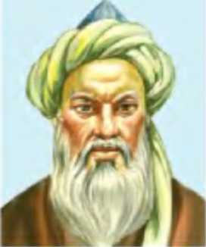
Al-Xorazmiy.

SO + 5 ♦ 3 = 78
Rim raqamida qo‘shish amali.

- IX-XII asrlar yurtimiz ilm-fani taraqqiyotida qanday o'rin tutadi?
- Al-Xorazmiyning matematika fani taraqqiyotida tutgan o'rni nimalar bilan belgilanadi?

M.M.I.B.D.O` : ___________________ Tasdiqlayman : ______________

Sana: ________________
Mavzu: Ahmad al Farg`oniy, Abu Rayxon Beruniy
To`garakning maqsadi: O`quvchilarni yurtimiz tarixini biladigan,o`z ota-bobolari qilgan ishlari bilan faxrlanadigan,kelgusida ularga munosib farzand bo`ladigan inson qilib tarbiyalash;
Ahmad al-Farg`oniy. Jahon ilm-fani rivojiga ulkan hissa qo ‘ shgan yana bir buyuk bobomiz Ahmad al-Farg‘oniy 797-yildaFarg‘onaning Quva shahrida tug‘ilgan. U yoshligidan ilm-fan asoslarini ehuqur o‘rgandi. 0‘z ilmini yanada ehuqurlashtirish maqsadida О‘rta Osiyoning o‘sha davrdagi eng yirik ilm-fan markazi Marv shahriga keladi. 819-yildan boshlab Bag‘dod shahridagi «Bayt ul-hikmat»da astronomiya, matematika va geografiya kabi fanlar sohasida ijod qiladi. Uning nomini mashhur qilib yuborgan «Astronomiya asoslaii haqidagi kitob» asari XII asrda Y evropada lotin tiliga taijima qilinadi. Bu asar Ahmad al-Farg ‘oniyni Yevropada «Alfraganus» nomi bilan mashhur qilib yuborgan. Ayni paytda asaming o‘zi Yevropa mamlakatlari universitetlari (oliy o‘quv yurtlari) da bir neeha asr davomida darslik sifatida o‘qitilgan.
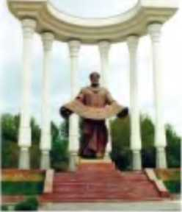
Ahmad al-Farg‘oniy.
Allomaning astronomiya fanidagi buyuk xizmatlari e’tirofi ramzi sifatida yevropaliklar XVI asrdayoq Oydagi kraterlardan biriga uning nomini berishgan.
Ahmad al-Farg‘oniy o‘z davrining mashhur ixtiroehisi ham bo‘lgan. Chunonehi, 861-yilda uMisrga kelib Nil daryosi suvining sathini olehovehi qurilma yaratgan. Misrliklarga bunday qurilma juda zarur edi. Chunki ular uehun Nil daryosining suvi qaehon toshishini aniq bilish hayot-mamot masalasi bo‘lgan. Zero, dehqonehilikning qanday natija berishi aynan shunga bog‘liq borgan. Jahon ilm- fani taraqqiyotiga ulkan hissa qo‘shgan buyuk bobomiz 865-yilda Misrda vafot etgan. Prezidentimiz Islom Karimovning tashabbusi bilan 1998-yilda buyuk bobomiz tavalludining 1200 yilligi nafaqat 0‘zbekistonda balki dunyo miqyosida ham nishonlandi.
Abu Rayhon Beruniy (973-1048). Abu Rayhon Beruniy bobomiz ham jahon ilm-fani taraqqiyotiga ulkan hissa qo‘shgan buyuk allomadir. U1 zot Xorazmning Kat shahrida tug‘ilgan. Zehni nihoyatda o‘tkir bo‘lgan Beruniy Xorazm Ma’mun aka- demiyasida ijod qilgan. Beruniy, ayniqsa, astronomiya, matematika, fizika, ma’danshunoslik, geografiya, til, tarix kabi fanlarni puxta egallagan. Ayni paytda о‘zi ham bu fanlar taraqqiyotiga ulkan hissa qo‘shgan.
Bizga Beruniydan ko‘plab asarlar meros bo lib qolgan. Ularning iehida astronomiyaga oid asari benihoya katta ahamiyatga ega bo‘lgan. Uning «Qadimgi xalqlardan qolgan yodgorliklar» va «Hindiston» kabi asarlari tarix fani uehun muhim manba hisoblanadi. U «Hindiston» asarida ummon ortida qit’a borligi haqidagi taxminni ilgari surgan edi. Yevropalik sayyoh olimlar esa Beruniydan qariyb 500 yildan so‘ng bu qit’aning borligini amalda isbotlaganlar. Beruniy astronomiya, geografiya, matematika va tarix fanlari bo‘yicha 160 dan ortiq asarlar yozgan. Uning «Qadimgi xalqlar- dan qolgan yodgorliklar», «Hindiston», «Mineralogiya», «Geo- deziya» kabi yirik asarlari shular jum- lasidandir. U o‘zining astronomiyaga oid asarlarida Kopernikdan qariyb besh asr muqaddam Yerning Quyosh atrofida ayla- nishi haqidagi fikrni o‘rta asrlarda birinchi bo‘lib ilgari surdi. Beruniy yerning duma- loq shaklda ekanligini asoslab berdi. U 1029 ta yulduzning koordinatlari katta- liklari qayd etilgan yulduzlar jadvalini hamda dunyoning geografik kartasini tuzgan. Beruniyning ilmiy va falsafiy ulkan merosi shubhasiz jahon fani va madaniyati xazinasiga qo‘shilgan ulkan hissa bo‘ldi. Qoraqalpog‘istonda shahar, O‘zbekiston Respublikasi Fan- lar Akademiyasining Sharqshunoslik instituti, Toshkent Davlat Texnika universiteti Beruniy nomiga qo‘yilgan. Beruniy nomidagi O‘zbekiston Respublikasi Davlat mukofoti ta’sis etilgan.

M.M.I.B.D.O` : ___________________ Tasdiqlayman : ______________

Sana: ________________
Mavzu: Ibn Sino.”Tib qonunlari”
To`garakning maqsadi: O`quvchilarni buyuk allomamiz Ibn Sino haqidagi bilimlarini boyitish.
Abu Ali ibn Sino. 0‘z zamonasida«olimlar raisi», deb uluglangan buyuk alloma Abu Ali ibn Sino 980-yilda Buxoro shahri yaqinidagi Afshona qishlog‘ida tug‘ilgan. Ibn Sino o‘z davrining bareha bilimlarini puxta egalladi. Ijodi davomida deyarli bareha fanlarga oid 450 dan ortiq asar yozgan. Ulardan 160 ga yaqini bizning davrimizgaeha saqlanib qolgan. Ibn Sino dunyoga, awalo, buyuk tibbiyot allomasi bo⁴ lib tanildi. Uning tibbiyotga oid mashhur asari «Tib qonunlari» deb ataladi. Asar XII asrda Yevropada lotin tiliga taijima qilingan. Ibn Sino Yevropada Avit- senna nomi bilan mashhur bolgan. «Tib qonunlari»
XVII asrgaeha bu qit’amamlakatlaii universitedarida darslik sifatida xizmat qildi. Ibn Sinoning nomi yer yuzida hamon mashhurligiehaqolmoqda.2000-yilda Yevropaning Belgiya davlatidauning xotiiasiga haykal o`matilganligi buning yana bir dalilidir.
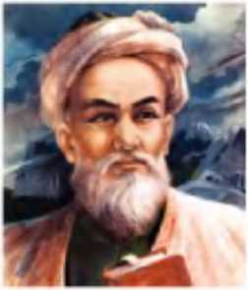
Ibn Sino 450 dan ortiq, shu jumla- dan, tibbiyotga doir 43 ta asar yozgan. Uning 5 jildlik «Al-qonunfit-tib» («Tib qonunlari») nomli qomusiy asarida kasalliklarning kelib chi- qish sabablari va manbalari, tashxis, muolaja usullari, dorivor o‘simliklar va dori-darmonlarning xususiyatlari, parhez, inson salomatligi uchun jismoniy tarbiyaning ahamiyati kabi tabobat- ning g‘oyat muhim masalalariga alohida e’tibor berilgan. Uning «Al-qonun fit-tib» asari XII asrdayoq lotinchaga tarjima qilinib, to XVII asrgacha Yevropa tabobatida asosiy qo‘llanma sifatida foydalanilgan

Abu Abdullohdan mantiq, falsafa, riyoziyot va fiqh ilmlarini o‘rganadi. O‘n olti yoshidan boshlab turli fanlar bo‘yicha Sharq va G‘arb olimlarining ilmiy asarlarini mustaqil o‘rgandi. Ayniqsa, u ta- bobat ilmining qadimgi allomalari Gippokrat va Galen hamda o‘rta asr Sharqining buyuk hakimi va mutafakkiri Abu Bakr ar-Roziyning (865-925) asarlarini puxta o‘rganadi.
____________________________________________________________________________________________________________________________________________________________________________________________________________________________________________________________________________________________________________________________________________________________________________________________________________________________________
__________________________________________________________________________________________________________________________________________________________________________________________________________________

M.M.I.B.D.O` : ___________________ Tasdiqlayman : ______________

Sana: ________________
Mavzu: Amir Temur markazlashgan davlat asoschisi
To`garakning maqsadi: O`quvchilarni buyuk siymo Amir Temur bobomizning qilgan ishlari,bunyodkorligi bilan tanishtirish.Ajdodlar bilan faxrlanish hislarini kuchaytirish.
Amir Temur hayoti va faoliyati. Amir Temur 1336- yil 9- aprelda (hozirgi Yakkabog' tumanidagi) Xoja Ilg'or qisblog'ida tug'ilgan.
Amir Temuming otasi Amir Tarag'ay Bahodir o'zbeklaming barlos urug‘i va Chig'atoy ulusining e’tiborli beklaridan biri bo'lgan edi. «Tarag'ay» so‘zi «Nurday taralsin, ko‘paysin, katta hududlami egallasin», degan ma’nolarni bildiradi. Bu tilak bora-bora ijobat bo‘ldi. Shuning uchun Amir Temur suyukli nevarasi Ulug'bekka dastlab Tarag'ay deb ism qo'ygan edi.
Pirimqul Qodirov, «Amir Temur siymosi» asaridan.
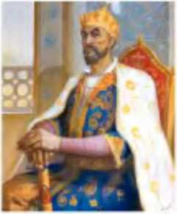
Onasi Takina Mohbegimo'z damning yetuk ilm- ahli xonadonlaridan birining qizi bo'lgan. Amir Temurning yoshligi Keshda o'tdi. Yetti yoshga to‘lgaeh, otasi uni o'qishga bergan. Amir Temur yoshlik ehog'laridanoq ustozlar nazorati ostida ehavandozlik, ovehilik, kamondan nishonga o‘q uzish, harbiy o'yinlar bilan mashg'ul bo'ldi. U o‘z davrining ilmlarini puxta egalladi. Otasining piri shayx Shamsiddin Kuloldan saboq oldi. Teran fikrli, yuksak fazilatli, ziyrak va dovyurak, bahodir bo'lib Amir Temur. voyagayetdi.
17 yoshida otasining butun mulkini o'zi mustaqil boshqara boshladi. Amir Temur tug'ilgan davrda Vatanimiz hududi Chingizxonning o'g'li Chig'atoyga qarashli bo'lgan mulklar tarkibiga kirar edi. Chig'atoyga qarashli hududlar Chig'atoy ulusi deb atalgan.
XIV asming о'rtalaridaChig'atoy ulusida hokimiyat uehun kurash nihoyatda kuehaygan. Natijada ulus parehalanib ketgan. Amir Temur ana shunday og'ir vaziyatda tarix sahnasiga ehiqqan. U o'zining ilk harbiy faoliyatini qo'l ostidagi lashkarlari bilan turli viloyatlar amirlariga xizmat qilishdan boshlagan. Ulaming o'zaro kurashlarida qatnashib jasorat ko'rsatgan. Bu esa uning nomini Qashqadaryo vohasida mashhur qilib yuborgan. Kurashlarda toblana borgan Amir Temur endi o'z oldiga Vatanini mo'g'ullardan ozod etishdek muqaddas vazifani qo'ygan.
Amir Temur davlati. Tez orada Amir Temur mo'g'ullarga qarshi ozodlik kurashini boshlab yuborgan. Bu kurash sakkiz yil davom etgan. Nihoyat, ozodlik kurashehilaii mo'g'ul lashkarini Movarounnahr hududidan quvib ehiqarganlar. 1370-yilning 9-aprel kuni esa Amir Temur Movarounnahr hukmdori deb e’ Ion qilindi. Bu vaqtdau34yoshgato'lganedi. AinirTemurga piri shayx Sayyid Baraka oliy hokimiyat ramzi bo' lgan
katta nog 'ora va bayroqni tutqazgan. Samarqand Anm Temur davlatining poytaxti etib belgilandi. 1370-yildabuyuk Temuriylar davlatiga asos solindi. Amir Temur Osiyo xalqlari xaloskori. Amir Temur Movarounnahr va Xurosonni o'z iehiga olgan markazlashgan davlat barpo etdi. Mamlakatda tinehlik va osoyishtalik qaror topdi. Osiyoning ko'plab davlatlarini ham mo 'g 'ullar zulmidan ozod etdi. Buyuk Ipak yo' lini qayta tikladi. Biroq bu davrda Ajmir Temur davlatiga mo'g'ullar barpo etgan Oltin O'rda davlati xavf sola boshlagan. Bu davlat taxtida To'xtamishxon o'tirar edi.
M.M.I.B.D.O`: __________________________ Tasdiqlayman: ____________
Sana: ________________
Mavzu: Mirzo Ulug`bek va uning akademyasi
To`garakning maqsadi: O`quvchilarga Mirzo Ulug`bek bobomizning buyuk kashfiyotlari va rasadxonasi haqida ma`lumot berish.
Ulug‘bek farmoni bilan 1417-yilda Buxoroda, 1420-yilda Samarqandda, 1433-yilda G‘ijduvonda madrasalar qad ko‘taradi. Hatto Buxoro madrasasining darvozasiga «Bilim olish har bir musulmon ayol va erkakning burchidir», degan xitobnoma o‘yib yozib qo‘yiladi. Movarounnahrning bu uchta qadimiy shaharlarida barpo etilgan ilmgohlar, xususan, Samarqand madrasasi zamonasining dorilfununi edi. Ushbu madrasalarda diniy ilmlar: Qur’on, hadis, tafsir, fiqh (din va shariat qonun va qoidalari) bilan bir qatorda riyoziyot (matematika), handasa (geometriya), ilmi hay’at (astronomiya), tibbiyot (meditsina), tarix, jo‘g‘rofiya, ilmi aruz (nazm), arab tili va uning morfologiyasi (qofiya) kabi dunyoviy ilmlar ham o‘qitilardi. 1420-yilda ochilgan Samarqand madra- sasi ikki qavatli, ellik hujrali bo‘lgan.
Har bir hujra uch xonaga: qaznoq (omborxona), yotoqxona va darsxonalarga bo‘lingan. Madrasada o‘sha zamonning iqtidorli olimlaridan mavlono Shamsiddin Muhammad Havofiy yetakchi mudarris bo‘lgan. O‘rta asrlarning mashhur olimlari Qozizoda Rumiy, G‘iyosiddin Jamshid Koshoniy, Mirzo Ulug‘bek va uning shogirdi Alouddin Ali Qushchilar turli fanlardan dars berganlar. Madrasa ochilgan kuni birinchi darsni Shamsiddin Muhammad Havofiy o‘qigan, darsda tolibi ilmlardan to‘qson nafari qatnashgan. Madrasada ilmi hay’at (astronomiya)dan darsni Qozizoda Rumiy bergan. Madrasada kamida 15-16 yil tah- sil ko‘rib, uning dasturi bo‘yicha fanlarni to‘la o‘zlashtirgan va imtihonlarda o‘z bilimini namoyish qila olgan tolibi ilmlarga sanad yozib berilgan. Samarqandda o‘z atrofida to‘plangan ta- niqli olimlarning bevosita ishtiroki va yordamida Mirzo Ulug‘bek 1424-1429-yillarda shahar yaqinidagi Obirahmat anhori bo‘yida rasadxona qurdirdi. Hanuzgacha olimlarning qiziqishini uyg‘otib kelayotgan bu ulkan imoratning balandligi 31 metr edi. G‘iyosiddin Jamshid boshchili- gida rasadxonaning asosiy o‘lchov asbob-uskunasi - ulkan sekstant o‘rnatilgan. Samarqand sekstan- ti o‘sha davrda Sharqda ma’lum bo‘lgan sekstantlarning eng kattasi hisoblangan. Ulug‘bek rasadxona qoshida zamonasining boy ku-tubxonasini ham tashkil etadi. Bu kutubxonada fanning deyarli hamma sohalariga tegishli qariyb o‘n besh ming jild kitob saq- langan. Rasadxona tevaragida olimlar va xizmatchilar uchun katta- kichik hujralar quriladi. Uning etagida esa ikkita chorbog‘ barpo etiladi. Ulardan biri Bog‘i Maydon, ikkinchisi esa Chinnixona nomi bilan shuhrat topadi. Rasadxona joylashgan bu mavze mahalliy aholi o‘rtasida «Naqshi jahon» degan nom bilan shuhrat qozongan. Ulug‘bekning faol ishtiroki bilan Ulug‘bek rasadxonasi o‘sha zamon sharoitiga mukammal astronomik asbob va uskunalar bilan jihozlangan oliy darajadagi ilmgohga aylanadi. Rasad- xonada Ulug‘bek bilan birga mashhur matematik va astronomlardan «Aflotuni zamon» deb nom olgan Qozizoda Rumiy, G‘iyosiddin Jamshid Koshoniy, «o‘z davrining Ptolomeyi» nomi bilan shuhrat qozongan Ali Qushchi va ko‘pgina boshqa olimlar ilmiy kuzatishlar va tadqiqotlar olib boradilar. Xul- las, Ulug‘bek Samarqandda butun bir astronomiya maktabini yaratdi. Rasadxonada olib borilgan kuzatish va tadqiqotlar tufayli 1018 ta qo‘zg‘almas (turg‘un) yulduzlarning o‘rni va holati aniq- lanib, ularning astronomik jadvali tuziladi. Rasadxonada olib borilgan tadqiqotlarning natijalari asosida matematika va astro- nomiyaga oid qator nodir asarlar yaratildi. Ulug‘bekning shoh asari «Ziji jadidi Ko‘ragoniy» (Ko‘ra- goniyning yangi astronomik jadvali) nomli kitobidir. «Ziji jadidi Ko‘ragoniy» asosan ikki qismdan: keng muqaddima va 1018 qo‘zg‘almas yulduzlarning o‘rni va holati aniqlab berilgan jadval- lardan iborat. Ulug‘bekning astronomik jadvali o‘sha zamondagi shunga o‘xshash jadvallar orasida yuksak darajada aniqligi bilan ajralib turadi. Shuningdek, Ulug‘bekning yil hisobini hozirgi hisob-kitoblarga solishtirgudek bo‘lsak, u bor-yo‘g‘i bir minut-u ikki sekundga farq qiladi. Bu XV asr uchun g‘oyat yuksak aniqlik bo‘lib, hozirgi zamon o‘lchovlariga juda yaqindir.

M.M.I.B.D.O` : _____________________ Tasdiqlayman: ______________
Sana: ________________
Mavzu: Jaloliddin Manguberdi – jasorati
To`garakning maqsadi: O`quvchilarga Jaloliddin Manguberdi haqida, uning jasorati haqida ma`lumot berish,o`quvchilarni vatanga muhabbat hislarini jonlantirish.
Amir Temur o‘z davlatining shon-shuhrati uchun uning markaziy qismi bo‘lgan Movarounnahrning, ayniqsa, poytaxti Samarqandning obodonligiga alohida ahamiyat beradi. Uning har bir zafarli voqeani, sevinchli hodisani muhtasham me’moriy obida barpo etish bilan nishonlash odati bo‘lgan. Shu maqsadda Hindistondan olib kelingan yuzlarcha mohir g‘isht teruvchilar, Sheroz, Isfahon va Damashqning mashhur usta-hunarmandlari qatorida mahalliy ustalar ham mamlakatda go‘zal imorat-u inshootlar bino qiladilar. Amir Temur Tabrizda masjid, She- rozda saroy, Bag‘dodda madrasa, Turkistonda mashhur Ahmad Yassaviy qabri ustiga maqbara bino qildirdi. Amir Temur Shahrisabzda otasi va o‘g‘li Jahongirning qabri ustiga maqbara qurdirdi, katta jome masjidini bunyod etdi. Shahrisabzda dunyoga dong‘i ketgan mashhur Oqsaroy qad ko‘tardi. Oqsaroyning koshinkor va parchinkor peshtoqining guldor naqshlari orasiga «Agar bizning quvvat va qudratimizga ishon- masang, bizning imoratlarimizga boq», degan xitobnoma bitilgan. Turkiston shahrida Ahmad Yassaviy maqbarasini bino qilishda ham shunday maqsad nazarda tutilgan.
Samarqandda saroylar, masjidlar, madrasalar, maqbaralar quriladi. Shahar tashqarisida esa bog‘-rog‘lar barpo etiladi. 1404-yilda Samarqandda bo‘lgan Ispaniya elchisi Klavixo Amir Temurning olib borayotgan binokorlik ishlaridan hayratda qolgan edi. Xuddi shu davrda Shohizinda me’moriy yodgorliklari majmuasidagi ba’zi ajoyib maqbaralar, hozirgi vaqtda Bibixo- nim nomi bilan mashhur bo‘lgan Jome masjidi va boshqalar bino qilinadi.
Bu davrda Samarqandda yangi binolardan tashqari turli-tuman kasbdagi hunarmandlar mahallalari paydo bo‘ladi. Amir Temur bu mahallalardagi hunarmandlar uchun barcha shart-sharoitlarni yaratib bergan edi. Amir Temur Samarqand atrofida ko‘p- gina go‘zal bog‘lar barpo qildi. Mohir me’mor, tajribali sohibkorlarning aqlzakovati, mehnati-yu mahorati bilan yaratilgan Bog‘i Dilkusho, Bog‘i Chinor, Bog‘i Bihisht, Bog‘i Baland, Davlatobod, Bog‘i Nav, Bog‘i Shamol, Bog‘i Jahonnamo, Bog‘i Maydon kabi chorbog‘lar va ulardagi go‘zal ko‘shklar o‘sha davr bog‘dorchilik san’atining yuksak namunalaridandir. Tuzilishiga ko‘ra bog‘lar 2 turga bo‘lingan. Birinchi turdagi bog‘lar har tomoni taxminan 1 km masofadan cho‘zilgan to‘rtburchak shakldagi chorbog‘lar- dir. Ikkinchi turdagisi, tabiiy daraxtzor va chakalakzorlardan iborat ovloqlardir. Bunday ovloqlar hukmdor shikor (ov) qilishi uchun mo‘ljallangan. Shaharning sharq tomonida Bog‘i Dilkusho joylashgan. Uning tashqi hovlisida hashamatli saroy bo‘lib, unda qurollan- gan askarlar turgan, ichki hovlida esa tug‘lar bilan bezatilgan olti fil haykallari safga terilgan. Uchinchi hovli Amir Temurning mehmonlarni qabul qiladigan oltin taxtli qarorgohi bo‘lgan. Amir Temur Klavixoni ana shu bog‘da qabul qilgan. Qolgan bog‘lar ham o‘ziga xos ajoyib usulda barpo etilgan edi.
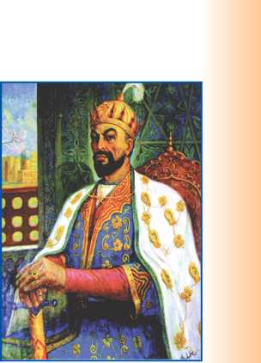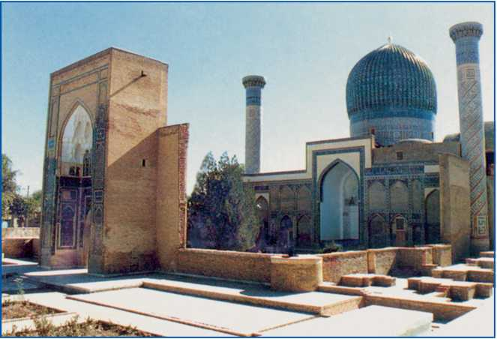
M.M.I.B.D.O`: ______________________ Tasdiqlayman: _______________
Sana: ________________
Mavzu: Buyuk daholar kashfiyotlari
To`garakning maqsadi: O`quvchilarga buuk kashfiyotlar haqida ma`lumot berish.
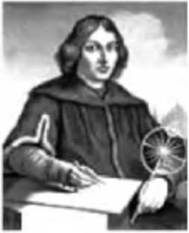
Nikolay Kopernik. Temuriylar davrining yuksak ilm-fan va madaniyati ta’ sirida XVI asrdan boshlab Yevropada ham ilm-fan taraqqiy eta bosh- ladi. Ayniqsa, tabiat fanlari sohasida buyuk kashfiyotlar amalga oshirildi. Bu kashfiyotlar polshalik Nikolay Kopernik va Italiya olimlari Jordano Bruno va Galileo Galileylar nomi bilan bogliqdir.
Polshalik astronom olim Nikolay Kopernik о ‘zigaeha astronomiya fanida hukm surib kelgan qoida va tasavvurlaming noto^ri ekanligini isbotlab berdi.
Kopernikgaeha astronomiyada qanday qoida hukmron bo lgan edi?
Milodning ikkinchi asridagrekolimi Ptolemey Yer - olam markazidir, degan qoidani fanga kiritgan edi. Bu qoidaga ko‘raQuyosh, Oy vayulduzlar Yer atrofida aylanadi. Yeming o‘zi harakatsizdir. Ptolemey qoidasining xato ekanligini birinchi bo lib Nikolay
Kopemik isbotladi. U 30 yillik kuzatishlari natijasida Ptolemey qoidasini rad etdi.
Kopernik Yer bir sutkada o‘z o‘qi atrofida bir marta, bir yilda esa Quyosh atrofida bir marta aylanib ehiqishini isbotlab berdi. Demak, Quyosh Yer atrofida emas, Yer Quyosh atrofida aylanadi. Olamning markazi Yer emas, Quyoshdir. Bu haqiqat fandagi buyuk kashfiyot edi. Nikolay Kopernik olamning markazi Quyosh ekanligini isbotlab bergan.
Jordano Bruno. Italiyalik olim Jordano Bmno yoshligidanoq astronomiya faniga katta qiziqish bilan qaradi. Shu soha olimlarining asarlarini qunt bilan o‘rgandi. Nikolay Kopemik qoidasini yoqlab ehiqdi. Uning fikrieha, olam eheksizdir. Olam son-sanoqsiz yulduzlardan iborat. Ularning har biri Yerdan aneha uzoqdajoylashgan Quyoshdir.
Jordano Bmno bunday fikrlari uehun ruhoniylar tomonidan zindonga tashlanadi. Biroq zindon azobi ham uni o‘z fikridan qaytara olmaydi. Bmnoning dushmanibolgan ruhoniylar uni 1600-yildagulxanda yoqibo‘ldirdilar.
Galileo Galiley. Italiyaning yana bir olimi Galiley dunyoda birinehi bo‘lib Nikolay Kopemik va Jordano Bruno aytganfikrlarto‘g‘riligini osmonjismlarini o‘zi yaratgan teleskop yordamida kuzatish orqali isbotlab berdi. Bu ishi uehun 1633-yilda ruhoniylar uni qattiq ta’qib ostiga olganlar. 0‘lim bilan qo‘rqitib,

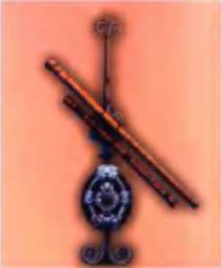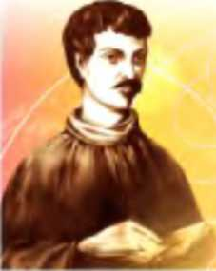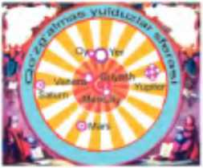
M.M.I.B.D.O` :____________________ Tasdiqlayman: ______________

Sana: ________________
Mavzu: Turkiston ma`rifatparvarlari
To`garakning maqsadi: O`quvchilarni marifatparvarlar hayoti bilan tanishtirish.
Ma’rifat va ma’rifatparvarlik haqida. Ma’rifat - ta’lim va tarbiya orqali kishilaming bilimi va ongini oshirish у о ‘ lida qilinadigan harakatdir. 0‘z faoliyatlarini bu ishga baglshlagan kishilar esa ma’rifatparvarlar deb atalgan. Yurtimizda ma’rifatparvarlik harakati XIX asr oxiri -XX asr boshlarida vujudga kelgan vau jadidehilik harakati nomi bilan shuhrat qozongan. Jadidehilikharakatining namoyandalari esa jadidlar deb atalishgan. Jadidlarni podsho Rossiyasi mustamlakasiga aylanib qolgan yurtimiz Turkistonning taraqqiyotda ilg‘or mamlakatlardan orqada qolib ketganligi tashvishga solgan. Ular yurtimizni ozod va obod ko‘rishni xohlagan edilar. Jadid (arabcha) - yangi, yangilik tarafdori, yangilik uehun kurashuvchi.
Jadidehilik harakatiga yurtimizning taraqqiyparvar ziyolilari rahbarlik qilishgan. Ular ishni dastlab yangi usul (usuli jadid) maktablarini oehishdan boshlaganlar. Yangi usul maktablarida diniy ta’Iim bilan bir qatorda tabiat fanlaridan ham saboq berilgan. Jadidlar iqtidorli bolalarni ehet ellarga o‘qishga yuborishni ham tashkil etganlar. Qoloqlikka ko‘nikib qolgan xalqning ongini o‘zgartirish uehun turli gazeta va jurnallar nashr ettirganlar. Teatrlar tashkil etib, ularda kishilami o‘yga toldimvehi asarlami sahnalashtirganlar.
Mahmudxo‘ja Behbudiy, Abdulla Avloniy, Munawar qori Abdurashidxonov va boshqalar Turkiston jadidehilik harakatining yirik namoyandalari edilar.
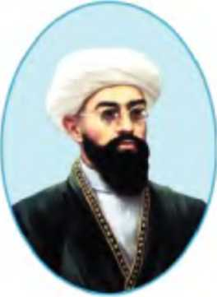
Mahmudxo‘ja Behbudiy. Turkiston jadidehilik harakatining asosehisi Behbudiy 1875- yildaSamarqandda tug‘ilgan. 0‘z damning diniy va dunyoviy ilmlarini puxta egallagan.
U dastlab Samarqand shahri yaqinidagi bir qishloqda jahon ilm-fani yutuqlaridan saboq berishga mo‘ljallangan yangi usul maktabini ochgan. Bu maktab uchun qator darsliklar yaratgan. Chunonchi, «Savod chiqarish kitobi», «Qis- qacha umumiy geografiya»,«Aholi geografiya- siga kirish» va «Islom tarixi» deb nomlangan dar.- sliklar shular jumlasidan edi.
Behbudiy yosh avlod tarbiyasida teatming ham katta rol oynashini tog`ri baholagan.
Shunmg uchun sahna asari ham yozgan. Uning
«Padarkush» nomli sahna asari tezda shuhrat qozongan. Bu asar ilmsiz, johil va nodon o‘g‘ilning qanday qilib o‘z otasi qotiliga aylanganligi haqida hikoya qiladi.
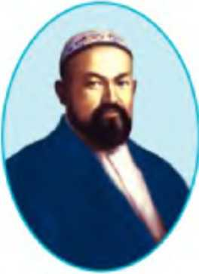
Behbudiy «Samarqand» deb ataluvehi gazeta va «Оупа» deb ataluvchi jumal ham nashr ettirgan. Ularning sahifalarida yosh avlodni vatanparvar bo‘lishga, jahon ilm-fani yutuqlarini puxta egallashga da’ vat etgan.
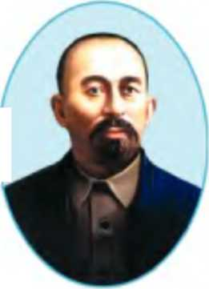

M.M.I.B.D.O`: ____________________ Tasdiqlayman : ______________
Sana: ________________
Mavzu: Ozbekistonning eng qadimiy tarixiy shaharlari
To`garakning maqsadi: O`quvchilarga Ozbekistonning eng qadimiy tarixiy shaharlari haqida ma`lumot berish.
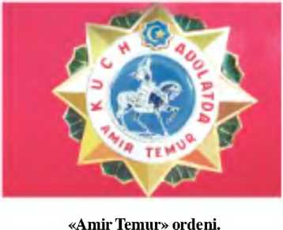
Samarqand shahri. Samarqand O'zbekistonning eng qadimgi shaharidir. 2007-yilda Samarqandning 2750 yilligi xalqaro miqyosdanishonlandi. Samarqand shahri Vatanimizning yuksak mukofoti - «Amir Temur» ordeni bilan taqdirlandi. Sug'd yozma manbalarida shahar Smarakand nomi bilan qayd etilgan. Qadimgi Gretsiya tarixehilari esa Sa- marqandni Marokanda nomi bilan yozib qoldirganlar. Marokanda dastlab atrofi mudofaa devori bilan o'ral- gan qal’a-qo'rg'on bo'lgan. Samarqand miloddan avvalgi IV asrdan Sug'd davlatining poytaxti bo'lgan. Keyinchalik ehet ellik bosqinehi- laming hujumi natijasida shahar bir necha bor vayron etilgan. Samarqandning gullab-yashnashi, dunyoning eng mashhur va go'zal shaharlaridan biriga aylanishi buyuk bobomiz Amir Temur nomi bilan bog'liqdir. Samarqand Amir Temur saltanatining poytaxti sifatida jahonga mashhur bo'ldi va «Abadiy shaharlar» qatoridanjoy oldi.
Buxoro shahri. Buxoro ham O'zbekis- tonning eng qadimiy va hamisha navqiron, mashhur shaharlari qatorida turadi. 1997- yilda Buxoro shahrining 2500 yilligi nishon- landi.
Tarixehi olimlaming taxminieha, shaharning nomi «Tangri jamoli» degan ma’noni anglatadi. Buxoroni ajdodlarimiz «ezgulik shahri», deb ham ataganlar. Buxoro dastlab IX-X asrlarda, keyin XVI asrdan boshlab mamlakat poytaxti maqomiga ega bo‘lgan.
Bugungi kunda Buxoro shahrida yuzdan ortiq yirik tarixiy me’moriy yodgorliklar saqlanib qolgan. Buxoro arki (hukmdorlar qarorgohi), Ismoil Somoniy maqbarasi, Minorai Kalon, Mir Arab va Ulug‘bek madrasalari kabilar ularning eng mash- hurlaridir.
Xiva shahri. Xiva hozirgi Xorazm viloyatidagi shahar. U yosh jihatdan Buxoro bilan tengdosh. 1997-yilda Xivaning ham 2500 yilligi nishonlandi. Shahar Sharqning durdonasi hisoblanadi. Unga nisbatan «Ming gumbaz shahri» iborasi ham ishlatiladi. Xiva Ichan qal’asi oldingi holati butunligicha saqlanib qolgan yagona shahar bo'lganligi uehun 1967-yildayoq qo'riqxona-shahardebe’lon qilingan. 1990- yilda esa Jahon merosi ro'yxatiga kiritildi.
Ba’zi olimlaming fikrieha, shaharning nomi «qumloqdan iborat joy», «qal’a» ma’nolarini anglatadi. Xiva XVII asr boshlarida Xiva xonligining poytaxtiga aylandi. Shaharning bu maqomi 1920-yilgaeha davom etdi. Xivaning butun tevarak-atrofi suvli xandaq bilan o'rab olingan edi. Shaharga maxsus qurilgan ko'prik orqali kirilgan. Bu ko'prik keehalari ko'tarib qo'yilgan.
Qarshi shahri. Shahar yoshi jihatidan Samarqanddan keyin ikkinchi o'rinda turadi. U dastlab Naxshab, keyinchalik Novtak vaNasaf nomlari bilan atalgan. XIV asrdan boshlab Qarshi deb atala boshlangan. «Qarshi» so'zi saroy, qasr ma’nolarini bildiradi.
M.M.I.B.D.O`: _____________________ Tasdiqlayman ___________
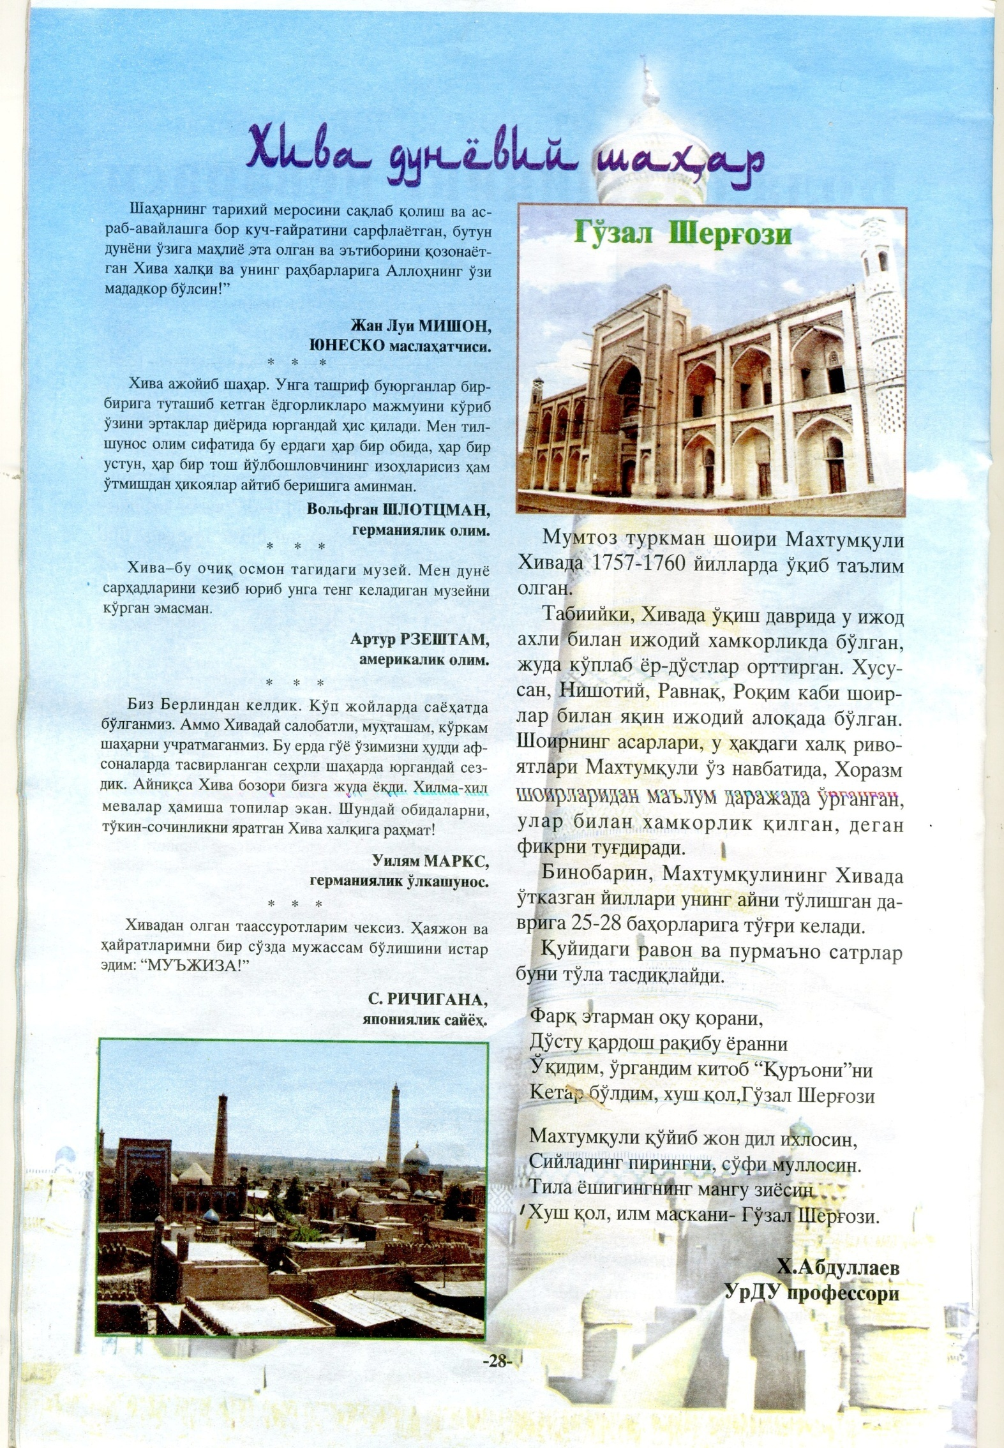

Sana: ________________
Mavzu: Xorazm vohasi: geografik ma`lumotlar
To`garakning maqsadi: O`quvchilarga o`zi yashb turgan hududi haqida ma`lumot berish.
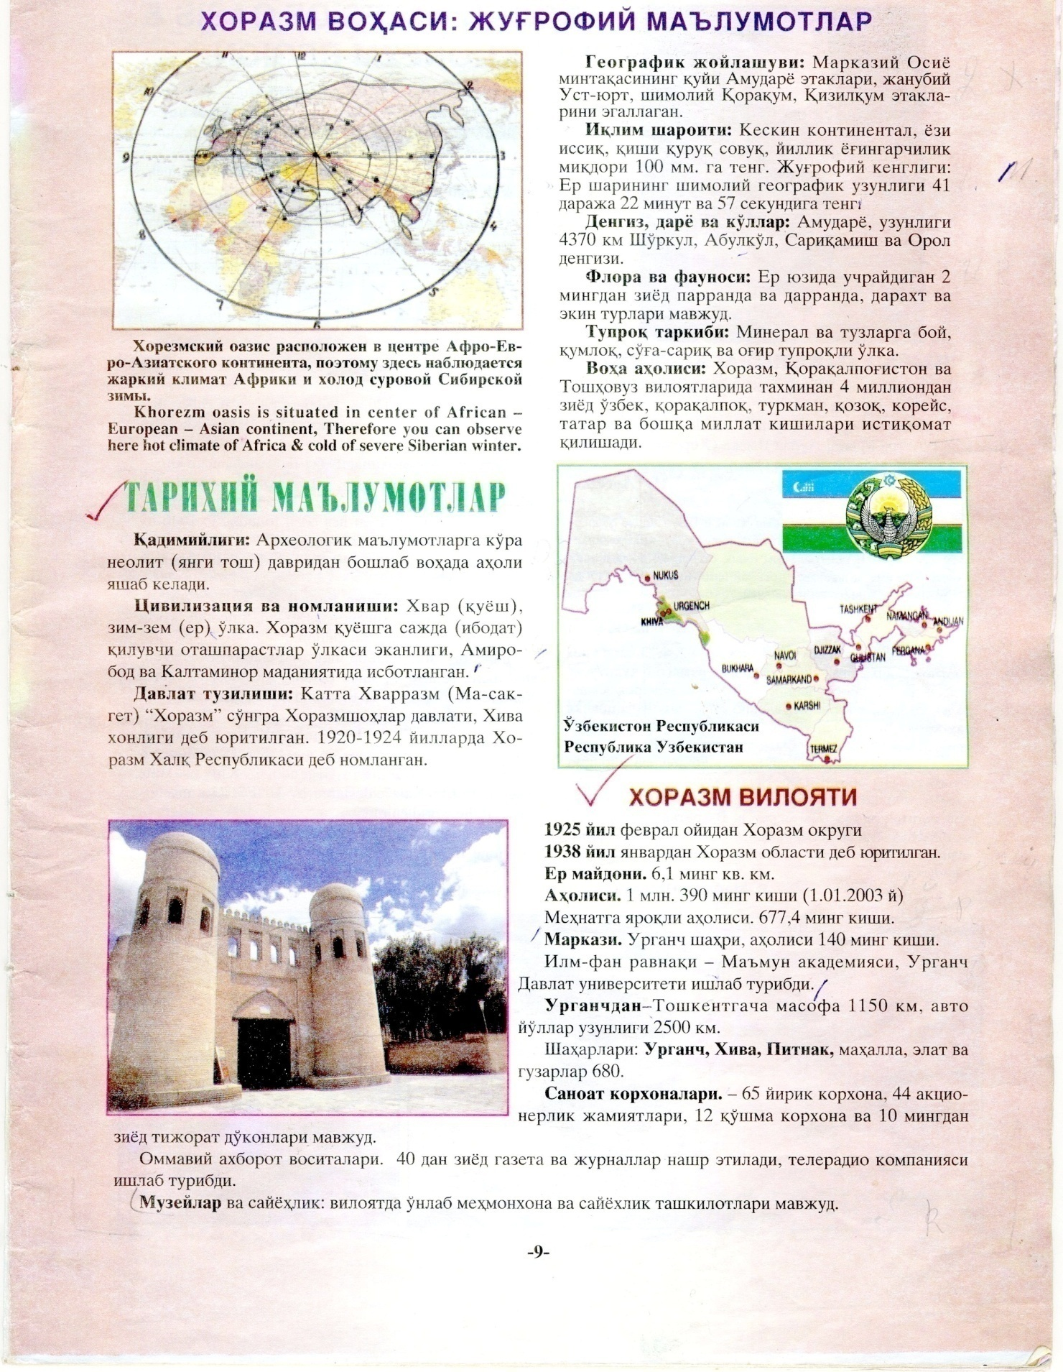
M.M.I.B.D.O`: _______________________ Tasdiqlayman: ____________

Sana: ________________
Mavzu: Xorazmning jahon sivilizatsiyasiga qo`shgan hissasi
To`garakning maqsadi: O`quvchilarga Xorazmning jahon sivilizatsiyasiga qo`shgan hissasi haqida ma`lumot berish.
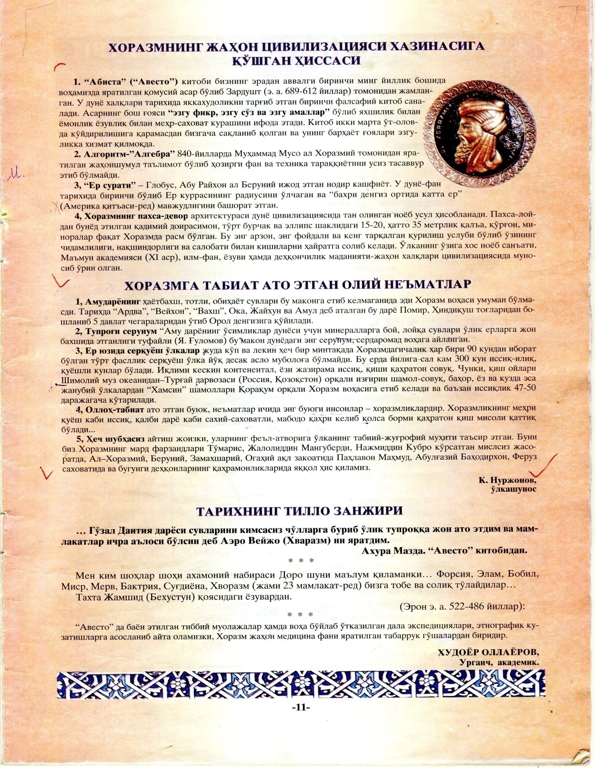
M.M.I.B.D.O`: _____________________ Tasdiqlayman: _____________
Sana: ________________
Mavzu: Yangi Urganch shahriga asos solgan xon
To`garakning maqsadi: O`quvchilarga Yangi Urganch shahriga asos solgan xon Abulg`oziy Bahodirxon haqida ma`lumot berish.
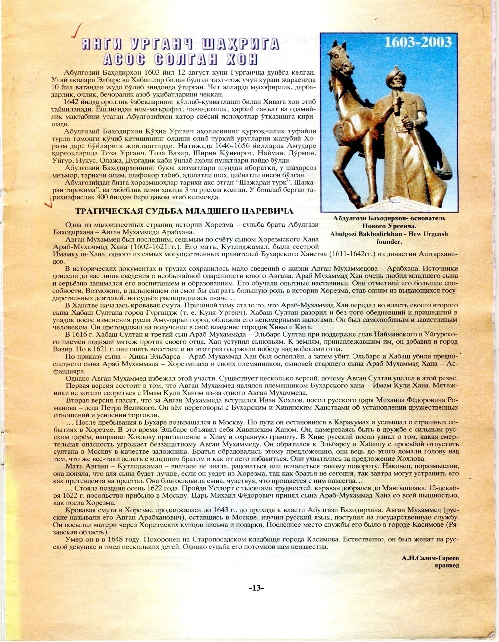

M.M.I.B.D.O`: ____________________ Tasdiqlayman : _____________
Sana: ________________
Mavzu: Xalqimizning oltin merosiga aylangan tarixiy va madaniy obidalar
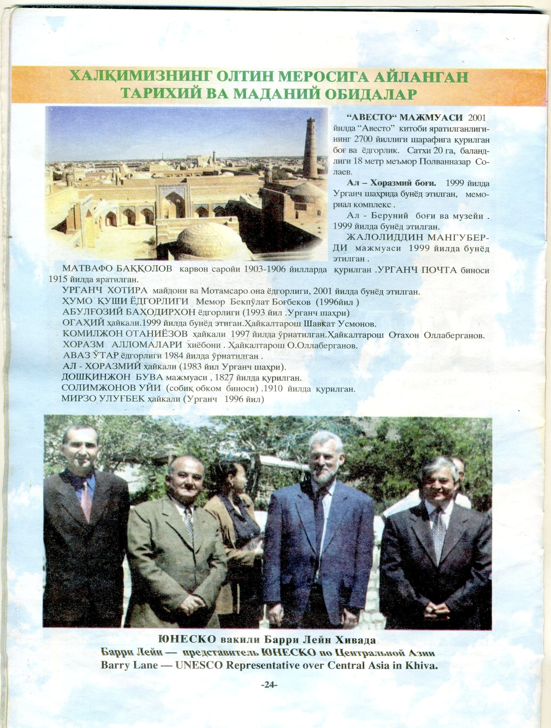
M.M.I.B.D.O`: ___________________ Tasdiqlayman: ______________
Sana: ________________
Mavzu: Birlashgan Millatlar Tashkiloti
To`garakning maqsadi: O`quvchilarga Birlashgan Millatlar Tashkilotining tashkil topishi va O`zbekistonning a`z obo`lishi haqida ma`lumot berish.
BMTning tuzilishi sabablari. Insoniyat Ikkinchi jahon urashining fojeali oqibatlaridan yangi jahon urushiga yo'l qo'yib bo'lmasligi haqida xulosa chiqardi. Agaryangi urush bo'ladigan bo'Isa shubhasizunda avvalgisidan ham dahshatli qirg'in ro'y berardi. Shuning uehun ham davlat arboblari urushdan zarur xulosa chiqarib kelajak haqida qayg'urishga, bundan keyin jahon urushi bo'lishigayo'l qo'ymaslikka qarorqilganlar.
Ular yer yuzida mustahkam tinehlik o'rnatish uehun bareha davlatlaming harakatini birlashtirishga xizmat qiluvehi xalqaro tashkilot tuzishga ahd qilganlar.
BMTning tuzilishi va uning maqsadlari. Tez orada bunday xalqaro tashkilot tuzildi. U Birlashgan Millatlar Tashkiloti (BMT) deb ataldi. Birlashgan Millatlar Tashkiloti 1945-yilning 24-oktabrida tuzilgan.
Birlashgan Millatlar Tashkilotining asosiy maqsadlari quyidagilar ekanligi belgilab qo'yildi:
- butun dunyoda tinehlikni ta’minlash;
- dunyo xalqlari o'rtasida do'stlik munosa- batlarini rivojlantiiish;
Birlashgan Millatlar Tashkiloti ramzi.
- dunyoda oeharehilikni, kasalliklami va savod- sizlikni tugatish borasida birgalikda harakat qilish;
- ekologiya halokatining oldini olish;
-inson huquqlaiivaerkinliklariga hurmatbilan
qarashni rag'batlantirish.
BMT qarorgohi AQSHningNyu-York shahrida joylashdi. BMTga Bosh kotib rahbarlik qiladi.

Dunyoning qaysi bir burchagida bo‘lmasin, umumiy tinchlikni xavf ostiga qo'yadigan vaziyat yuzaga kelsa, BMT uni muhokama qiladi va tinchlikni saqlab qolish uchun zarur choralami ко ‘radi. Hozirgi kunda dunyoning 200 ga yaqin davlati BMTa’zosidir. Mana, Ikkinehi jahon urushidankeyin о 4gan yillar davomida BMT Yer yuzida mustahkam tinehlik ishi uehun kurashib kelmoqda.
BMT bolalar huquqi himoyaehisi hamdir. U doimo dunyo bolalari haqida ham g‘amxo‘rlik qilib kelmoqda. BMT Ikkinehi jahon urushining bolalar boshiga solgan fojeali oqibatlarini bartaraf etish maqsadida 1946-yilda o‘zining, «Bolalarga yordam ko‘rsatish xalqaro jamg‘armasi»ni tuzdi.
BMT 1989-yilda «Bolalar huquqlari to'g'risida» deb ataluvehi xalqaro Konvensiyani qabul qildi. Unda 18 yoshgaeha bo'lgan insonlaming bola hisoblanishi qayd etilgan. Shuningdek, BMT a’zolariga bolalarning yashash, tirik qolish va sog'lom rivojlanishini ta’minlash majburiyati yuklatilgan. Ayni paytda bolalarning ilm olish huquqi kafolatlangan. Bundan tashqari bolalardan aizon ishehi kuehi sifatida foydalanmaslik, askarlikka jalb etmaslik, bolalarni giyohvand moddalar iste’mol qilishdan saqlashehoralarini ko'rishkabi majburiyatlaryuklatilgan. O'zbekiston Respublikasi ham bu Konvensiyaga qo'shilgan.

M.M.I.B.D.O`: ______________________________ Tasdiqlayman: ____________
Sana: ________________
Mavzu: O`zbekiston mustaqilligining qo`lga kiritilishi
To`garakning maqsadi: O`quvchilarga O`zbekiston mustaqilligining qo`lga kiritilishi haqida va yurtimizdagi yangidan-yangi islohotlar haqida ma`lumot berish.
0‘zbekistonning birinehi Prezidenti. O'zbekiston sobiq SSSR tarkibidagi mustamlaka edi. XX asrning 80-yillariga kelganda SSSRning inqirozga yuz tutayotganligi yaqqol namoyon bo Idi. Mustamlaka xalqlaming, jumladan, o'zbek xalqining mustaqillik uehun kurashi bu inqirozni yanada kuehaytirdi.
Shunday sharoitda, O'zbekistonni mustaqillik sari dadil yetaklashga qodir, kerak bo'lsa, jonini hamfido qilishga tayyor turadigan yo'lboshehi - rahbar zarur edi.Shunday bir sharoitda Islom Abdug'aniyevieh Karimov О‘zbekiston rahbari etib saylandi. U bunga qadar qator yuqori davlat rahbarlik lavozimlarida ishlab katta tajriba to'plagan edi.
1991-yilning 24-martida О'zbekiston tarixida birinehi bor Prezidentlik lavozimi ta’sis etildi. Bu hodisa O'zbekistonning mustaqilligi uehun kurash yo'Hda muhim tarixiy voqea bo'ldi. Shu kuni kelajakni oldindan ko'ra oluvehi va donishmand rahbar, o'zbek xalqining vatanparvar farzandi, yo'lboshehisi Islom Karimov О'zbekiston Prezidenti etib saylandi.
Prezident — ma’lum muddatga saylab qo'yiladigan davlat boshlig'idir. Prezidentlik davlatdagi eng oliy lavozim. «Prezident» atamasi lotincha so‘z bo'lib, o'zbek tilida «oldinda otimvchi» degan ma’noni anglatadi.
0`zbekiston davlat mustaqilligming e’lon qilinislii. Prezident Islom Karimov О'zbeki storming mustaqilligini ta’minlashni o'zining asosiy vazifasi deb e’lon qildi. Ayni paytda O'zbekistonni davlat mustaqilligiga olib keladigan tadbirlami izehillik bilan amalga oshira boshladi. Ulaming orasida 1990-yilda qabul qilingan «Mustaqillik Deklaratsiyasi» katta tarixiy ahamiyatga ega bo'ldi.
Qulayotgan SSSRning rahbarlari 1991-yilning avgust oyidakueh ishlatish yo'li bilan SSSRni saqlab qolishga urindilar. Biroq bu urinish halokatgauehradi. Bu hodisa SSSRning qulashijarayonini yanada tezlashtiribyubordi. Shunday sharoitda Islom Karimovning tashabbusi bilan O'zbekiston Respublikasi Oliy Kengashi 31- avgust kuni «O'zbekiston Respublikasining Davlat Mustaqilligi asoslaii to'g'risida» Qonun qabul qildi. 1-sentabr esa O'zbekiston Respublikasining Mustaqillik kuni deb belgilandi.
Xalqimiz bu ulkan tarixiy hodisani zo'r shod-u xurramlik bilan kutib oldi. Shu tariqa dunyo siyosiy xaritasida yangi davlat O'zbekiston Respublikasi paydo bo'ldi.
O`zbekiston Respublikasining davlat ramzlari. O'zbekiston davlat mustaqilligiga erishgaeh, o'z qiyofasini xalqaro me’yorlardoirasida namoyon qilishi lozim edi. Davlatning qiyofasi esa uning ramzlari da aks etadi. Ramzlar davlatning, xalqning o'ziga xos jihatlarini ifodalovehi timsollardir. Ramzlar davlatni xalqaro miqyosda tanituvehi, uning mustaqil ekanligini anglatib, davlatlarni bir-biridan farqlantirib turuvehi belgilardir. Ramzlar xalqning o'z taqdirini bundan buyon o'zi belgilash huquqiga ega bo'lganligini ham anglatib turadi. O'zida xalqning o'tmishi, buguni va kelajagini, orzu-maqsadlarini aks ettiradi. Shuning uehun O'zbekiston ham qisqa vaqt iehida o'z davlat ramzlarini qabul qilishga kirishdi.

M.M.I.B.D.O`: _________________________ Tasdiqlayman: ______________________

Sana: ________________
Mavzu: O`zbekiston va jahon
To`garakning maqsadi: O`qivchilarga O`zbekiston va jahon haqida ma`lumot berish.
O`zbekiston davlat mustaqilligining dunyo mamlakatlari tomonidan tan olinishi. O'zbekiston o'z davlat mustaqilligini e’lon qilgaeh, uning davlat mustaqilligi dunyo davlatlari tomonidan tan olindi. Mustaqil O'zbekiston dunyodagi bareha davlatlar bilan teng asosda hamkorlik qilishni boshladi. Bu - O'zbekiston tanlaganyo'l edi. O'zbekiston Prezidenti Islom Karimov tanlangan yo' 1 haqida bunday degan edi: «O'zbekiston heeh kimdan sadaqa so'ramaydi, faqat tengma-teng hamkorlikka tayyor».
O'zbekiston, avvalo, Rossiya Federatsiyasi bilan har tomonlama hamkorlik qilishga katta e’tibor berdi. Har ikki davlat o'rtasida ittifoqehilik munosabatlari haqida shartnoma imzolandi. Bu shartnoma bugungi kunda har ikki davlat manfaatlariga xizmat qilmoqda. Rossiya Federatsiyasi O'zbekistonning eng yirik savdo hamkori hamdir. 2010-yilda ikki davlat o'rtasidagi savdo aylanmasi salkam6,5 mlrd. AQSH dollarini tashkil etganligi buning dalilidir.
O'zbekiston Osiyoning Xitoy, Janubiy Koreya va Yaponiya kabi eng rivojlangan davlatlari bilan mustahkam hamkorlikni yo'lga qo'ya oldi. Mamlakatimizda bu davlatlar ishtirokida tashkil etilgan ko'plab qo'shma korxonalar faoliyat ko'rsatmoqda. Ular bilan savdo-iqtisodiy aloqalar tobora rivojlanib bormoqda. Chunonehi, 2010-yilda O'zbekiston va Xitoy o'rtasidagi savdo aylanmasi salkam 3 mlrd. AQSH qollarini tashkil etdi.
O'zbekiston Xitoy bilan Osiyoda mustahkam tinehlik va xavfsizlikni ta’minlash borasida ham yaqindan hamkorlik qilmoqda.
Islom Karimovning 2011-yil aprel oyida Xitoyda bo'lishi har ikki davlat o'rtasidagi aloqalarni yanada mustahkamlashga xizmat qilmoqda.
Janubiy Koreya Respublikasi ham O'zbe- kistonning Osiyodagi yirik hamkorlaridan biri hisoblanadi. Janubiy Koreya bilan hamkorlik O'zbekistonning dunyoda yengil avtomobil ishlab ehiqaruvehi davlatga aylanishida muhim rol o'ynadi. Janubiy Koreyaning DEU kompaniyasi bilan hamkorlikda Asaka shahrida avtomobil zavodi qurildi.
- yil 26-mart kuni birinchi avtomobil ishlab chiqarildi. Shu tariqa O'zbekiston dunyoda avtomobil ishlab ehiqaruvehi 28-davlatga aylandi.
2009-yilda O'zbekiston va Janubiy Koreya o'rtasidagi savdo aylanmasi 1,2 mlrd. AQSH dollarini tashkil etdi.
O'zbekiston Yaponiya bilan ham o'zaro manfaatli hamkorlik qilib kelmoqda. Mamla- katimizda o'ndan ortiq O'zbekiston - Yaponiya qo'shma korxonasi faoliyat ko'rsatmoqda.
O'zbekiston 2011-yilda Yaponiyada ro'y bergan kuehli yer qimirlashi oqibatlarini bartaraf etishda Yaponiya xalqiga beg'araz yordam ko'r- satdi.
O'zbekiston dunyoning eng qudratli davlati AQSH bilan ham hamkorlik qilib kelmoqda. Ikki davlat o'rtasidagi savdo-iqtisodiy aloqalar tobora rivojlanib bormoqda.

M.M.I.B.D.O`: ___________________ Tasdiqlayman: _______________

Sana: ________________
Mavzu: O`zbekiston iqtisodiyotidagi yutuqlar
To`garakning maqsadi: O`quvchilar bilan O`zbekiston iqtisodiyotidagi yutuqlar haqida fikr almashish.
0‘zbekistonning g‘alla mustaqilligi. G‘alla (bug‘doy) xalqi- mizning rizq-ro^zi. 0‘zbekiston mustamlaka bo‘lgan davrlarda sobiq SSSRni paxta bilan ta’minlab kelgan. 0‘zbekistonning paxtasisiz SSSRning to‘qimaehilikkorxonalari faoliyat ko‘rsata olmagan. 0‘zbekiston o‘z aholisi uchun zarur g‘allaning asosiy qismini SSSRdan o‘z paxtasi evaziga olgan. Bu ko‘rsatkieh yiliga salkam 3 million tonnani tashkil etgan. SSSR parehalangaeh g‘allani ehet ellardan sotib olishimizga to‘g‘ri kelgan. Biroq o‘zaro aloqalarning buzilishi natijasida Respublikamiz atigi 3 kunga yetadigan g‘alla zaxirasi qolgan kunlarni ham G‘alla o‘rimi.boshidan keehirgan. Bunday og‘ir sharoitdan chiqish uehun Islom Karimov tashabbusi bilan mamlakatning g'alla mustaqilligiga erishishi haqida qaror qabul qilindi. Unga ko'ra Respublikada paxta ekiladigan yer maydonlari qisqartirildi. Paxtadan bo'shagan yerlarda g'alla yetishtirila boshlandi. Ayni paytda har gektar yerdan olinadigan don hosildorligini oshirish ehoralari ko'rildi. Bu harakat tez orada o'z samarasini berdi.
2003-yilda O'zbekiston g'alla mustaqilligiga erishdi. Shu yili O'zbekiston dehqonlarining fidokorona mehnati tufayli mamlakatimizda 5 mln. 100 ming tonna g'alla yetishtirildi. Bu 1991-yilganisbatan 5,5 marta ko'p edi.
O'zbekiston Qahramoni, O'zbekiston xalq shoiri Abdulla Oripov bu g'alabagaerishilgan kunlarda o'zining «O'zbek noni» she’rida quyidagi satrlami ham bitgan edi:
Yurtim, buyukliging bildi keng jahon,
To'ldi omboring o'z doning bilan.
Siylaysan olamni yozib dasturxon,
Mehnatdan yaralgan shu noning bilan.
Mehnatsevar dehqonlarimizning mehnat jasoratlari tufayli 2010-yilda Respublikamizda 7 mln. tonnadan ortiq g'alla yetishtirildi. Bugun O'zbekiston g'allasi hatto ehet elga ham sotilmoqda.
Neft mustaqilligi. Siz neft nimaligini yaxshi bilasiz. Uning kishilikjamiyati barqarorligi uehun ahamiyati nihoyatda ulkandir.
Shuning uehun ham u qora oltin deb ham yuritiladi. Neftdan olinadigan mahsulotlarni ko'z oldingizga keltiring-a. Bular benzin, kerosin, solarka va boshqa yonilg'ilardir. Bularsiz xalq xo'- jaligining heeh bir sohasi bir maromda faoliyat ko'rsata olmaydi.
Chunonehi, kerosinsiz samolyotlar ueha olmaydi. Solarkasiz qishloq xo'jalik texnikalari yurmaydi. Benzinsiz transport vositalari harakatlana olmaydi. Bir so'z bilan aytganda, neftni xalq xo'jaligining tomirlarida oqayotgan qonga qiyos Neftni qayta ishlash zavodi misol qilish mumkin. Shuning uchun ham neft mahsulotlariga bo‘lgan ehtiyoj yildan yilga ortib bormoqda.
Dunyoda neft zaxiralariga boy davlatlar ham talaygina. Biroq neftning jahon bozoridagi narxi yildan yilga ortib borayotir. Shunday sharoitda о‘zini o‘zi neft mahsulotlari bilan ta’minlashjuda muhimdir. Shundagina o‘zgalarqo‘liga qarab qolinmaydi. 0‘zbekiston neft zaxirasigaboy o‘lkalardan biri. О ‘ zbekistonda AQS H va Yaponiya bilan hamkorlikda qator neft konlari ishga tushirildi. Natijada neft qazib olish yildan yilga ortib bordi.

M.M.I.B.D.O`: _____________________ Tasdiqlayman: ____________

Sana: ________________
Mavzu: Ma`naviy va ma`rifiy yuksalish
To`garakning maqsadi: O`quvchilarga ma`naviy va ma`rifiy yuksalish haqida tushuncha berish.
Milliy va ma’naviy qadriyatlarning tiklanishi. Milliy va ma’naviy qadriyatlar asrlar davomida yaratiladi. Ular daw, hayot o‘zgarishi bilan yo‘q bo‘lib ketmaydi. Aksineha, keyingi avlodlar uchun meros bo‘lib qoladi. Keyingi avlodlar esa ularni yanada boyitadi. Ular ham o‘zidan keyingi avlodga meros qilib qoldiradi.
Qadriyat (ahamiyatli, qimmatbaho, xalq boyligi) - insonlar uchun nihoyatda qadrli,
qimmatli bo‘lgan barcha narsalardir.
0‘zbek xalqi o‘tmishda barcha xalqlar havas qilsa arzigulik qadriyatlar yaratgan. Biroq ularning ko‘pi 0‘zbekiston mustamlaka bo‘lgan yillar davomida yergaurilgan edi. Mustaqillikdan so‘ng bu qadriyatlar bosqichma-bosqich tiklana boshlandi.
0‘zbek tili - o‘zbek xalqining ona tili, oliy qadriyati. Mustamlaka yillarida u ikkinehi darajali til qatoriga tushirib qo‘yildi. Uning qo‘llanish о‘mi ehegaralanib qoldi. Bu hoi o‘zbek xalqining milliy g‘ururini kamsitdi. Bu holatga barham berish uehun Islom Karimovning tashabbusi bilan 1989-yildayoq o‘zbek tiliga davlat tili maqomi berildi.
Navro^ning tiklanishi. Navro‘z bayrami xalqimizning qadimiy qadriyatidir. U qadimda shunday e’zozli bayrambo‘lganki, u nishonlanayotgan kunlardahatto umshlarto‘xtatilgan. El-yurt osoyishta hayot keehirgan.
Navro‘z yaxshilik, mehr-oqibat va muruvvat bayrami sifatida ham juda qadrlangan. Navro‘zning yana bir o‘ziga xos jihati shundaki, aynan u nishonlanadigan vaqtda xalq rizq-ro‘zining asosi bo‘lmish dehqonehilik ishlari ham boshlangan. Navro‘z ana shunday xosiyatlariga ko‘ra eng sevimli bayramga aylangan. Biroq О ‘zbekiston mustamlaka bo ‘lgan davrlarda Navro‘zeskilik sarqiti, deb e’lon qilingan va uni nishonlash taqiqlab qo‘yilgan.
1990-yilda 0‘zbekiston hukumati bunga ehek qo‘ydi. Shu yildan boshlab RespublikamizdaNavro‘z qayta tiklandi. 21-mart Navro‘z- milliy xalq bayrami hamda dam olish kuni deb belgilandi. Respublika aholisi buni mamnuniyat bilan kutiboldi.
Xalqimiz Navro‘z kunlarida hasharlar uyushtiradi. Yon-atrof tozalanadi, obodonlashtirish tadbirlari o‘tkaziladi. Daraxt va gul ko‘ehatlari o‘tqaziladi. Xalqimizning eng suyukli taomi-sumalakdasturxonlargatortiladi. Bundan tashqari,Navro ' zda yetim-yesirlarga, nogironlarga, kam ta’minlangan oilalarga mum v vat ko'rsatiladi.
Diniy bayram-hayitlarning tiklanishi. Islom dinining muborak ikkita asosiy bayrami bor. Ulaming biri Qurbon hayiti (katta hayit), ikkinehisi Ramazon hayitidir (kichik hayit). Ramazon hayiti har yili ramazon oyida musulmonlar 30 kun ro'za tutib bo'lganlaridan so'ng nishonlanadi.
O'zbekiston Prezidenti Islom Karimovning tashabbusi bilan 1991-yildan boshlab Qurbon hayiti va 1992-yildan boshlab esa Ramazon hayiti bayram qilinib kelinmoqda. Bu hayitlarning birinchi kuni dam olish kuni deb belgilangan. Fuqarolarimiz har yili ramazon va qurbon hayitlarini emin-erkin bayram qilib kelmoqdalar.
Buyuk bobolarimiz qutlug* nomlari ning u lug‘ lanishi. 1991-yildayoq buyuk shoir, o'zbek mumtoz adabiyotining asosehisi Alisher Navoiy tavalludining 550- yilligi nishonlandi. Bu ulug' sanaga bag'ishlab uning shoh asarlari qayta nashr etildi. Toshkent shahrida muhtasham va purviqor haykali o'matildi. Uning nomi bilan ataluvehi O'zbekiston Milliy bog'i bunyod etildi. Islom Karimov haykal vaMilliy bog'ning oehilishi marosimida so'zlagan nutqida Alisher Navoiyni milliy g'ururimiz debulug'ladi.

M.M.I.B.D.O`: ______________________ Tasdiqlayman: _____________
Sana: ________________
Mavzu: Dunyo xavfsizligiga tahdid
To`garakning maqsadi: O`quvchilarga dunyo havfsizligiga tahdid solayotgan kuchlar haqida ma`lumot berish,ularni yot g`oyalarga qarshi tarbiyalash.
Insoniyat tinchligiga xavf solayotgan kuchlar. Bugungi kunda insoniyat tinchligiga mintaqaviy mojarolar, xalqaro terrorchilik, diniy ekstremizm hamda insoniyatning tabiatga nisbatan nooqilona munosabati keltirib chiqargan ekologik muammolar eng ko‘p darajada xavf solmoqda.
0‘zbekiston Prezidenti Islom Karimov 1997-yildayoq «0‘zbekiston XXI asr bo‘sag‘asida» nomli asarida bularning insoniyat tinchligiga solayotgan xavfining ko‘lami va oqibatlari haqida batafsil to‘xtalgan edi.
Mintaqaviy mojarolar va ularning xavfi. Mintaqaviy mojaro- Yer yuzining biror-bir qismida davlatlar о‘rtasida kelib ehiqqan o‘zaro nizolar yoki birorta davlat hududida yuz berayotgan fuqarolar urushidir. Qo‘shnimiz Afg‘onistonda sodir bo‘lgan fuqarolar urushi bunga yorqin misoldir. Bu davlat fuqarolari 30 yildan ortiq davrdan beri tinchlik nima ekanligini bilishmaydi.
Mintaqaviy mojarolaming insoniyat tinchligiga soladigan xavfi nimada? Avvalo, ular qo‘shni davlatlarda tinchlikni xavf ostiga qo‘yadi. Ikkinchidan, fuqarolar urushi qochoqlar muammosini keltirib chiqaradi. Uchinchidan, mintaqaviy mojarolarga tortilib qolgan hududlar giyohvand moddalar aylanmasining ko‘payishiga, xalqaro terrorchilik harakatining kuchayishiga, noqonuniy qurol~yarog‘ savdosining avj olishigaolib kelmoqda.
Xalqaro terrorchilik. XX asr oxiri - XXI asr boshlarida xalqaro terrorchilik insoniyat boshiga katta kulfat sola boshladi.
Terrorchilik - o'z maqsadlariga erishish yo'lida raqiblami qo'rqitish yoki yo'q qilish, aholi o'rtasidavahimavatartibsizlikkeltirib chiqarishgaqaratilgan zo'ravonlik harakati dir. Xalqaro terrorchi kuchlar davlat rahbarlariga, elchilarga suiqasd qilish va o'g'irlash, odamlarni garovga olish, xalqaro tashkilotlar binolarini, aeroport va vokzallarni portlatish, samolyotlarni olib qochish kabi dahshatli jinoyatlarni sodir etmoqdalar. Hozirgi kunda dunyoning heeh bir davlati o'zini xalqaro terrorchilik xavfidan xoli deb hisoblay olmaydi. Xalqaro terrorchi kuchlar 2001-yilning 11-sentabrida hattoAQSHda ham mudhishjinoyatlar sodir etdilar. Terrorehilar shu kuni o'zlari egallab olgan samolyotda Nyu-York shahrida joylashgan xalqaro «Savdo markazi»ning osmono'par binosini vayron qildilar. Oqibatda minglab kishilar halok bo'lishdi. Xalqaro terrorchi kuchlar Rossiya Federatsiyasida ham qator mudhish jinoyatlar sodir etganligiga tarix guvoh. Ayniqsa, Beslan shahridagi o'rta maktabda yangi o'quv yili boshlanadigan 1-sentabr kuni sodir etilgan jinoyat eng mudhish jinoyatlardan biri bo'ldi. Bu jinoyat jahonning bareha tinchliksevar kuchlarini larzaga soldi. Chunki jinoyat natijasida maktab o'quvehilari ham halok bo'lishgan edi.
Diniy ekstremizm. XX asr oxirlarida diniy ekstremizm ham kuchaydi.
Ekstremizm - maqsadga erishishning keskin ehoralar - zo'ravonlik, kuch ishlatish va terror qilish yo'li deganidir. Ekstremizmni diniy aqidaparasdikvujudga keltirdi.
Diniy aqidaparstlik-o'z umrini yashab bo'lgan, eskirgan diniy qoidalarni saqlab qolish uehun kurashmoqlikdir.
Diniy aqidaparastlar yer yuzida, jumladan, O'zbekistonda ham diniy qonunlar asosida boshqariladigan davlat barpo etish uehun kurashdilar.

M.M.I.B.D.O`: ____________________ Tasdiqlayman : _____________
Sana: ________________
Mavzu: Sayohat darsi
To`garakning maqsadi: O`quvchilarni estetik madaniyatli,ma`naviy dunyosi boy insonlar qilib tarbiyalash.
O`quvchilarni Urganch shahrining diqqatga sazovor joylariga olib boriladi.Masalan, Avesto majmuasiga,Jaloliddin Manguberdi majmuasiga,Yangi barpo etilgan ko`chaga va boshqa joylarga.
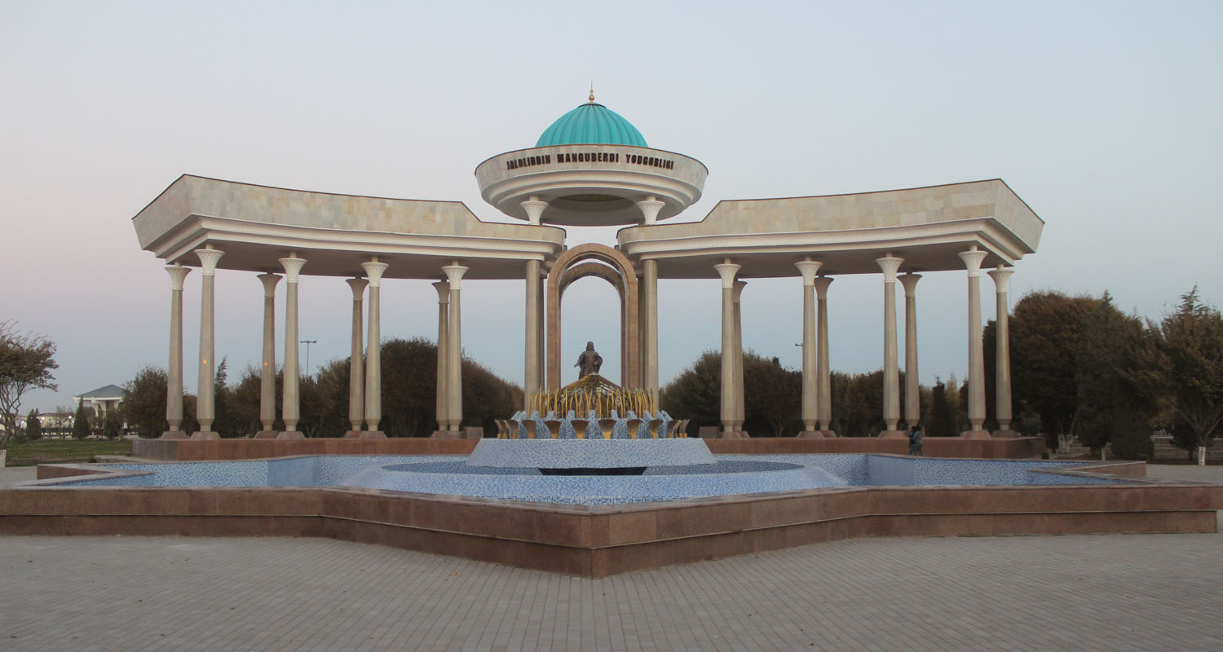
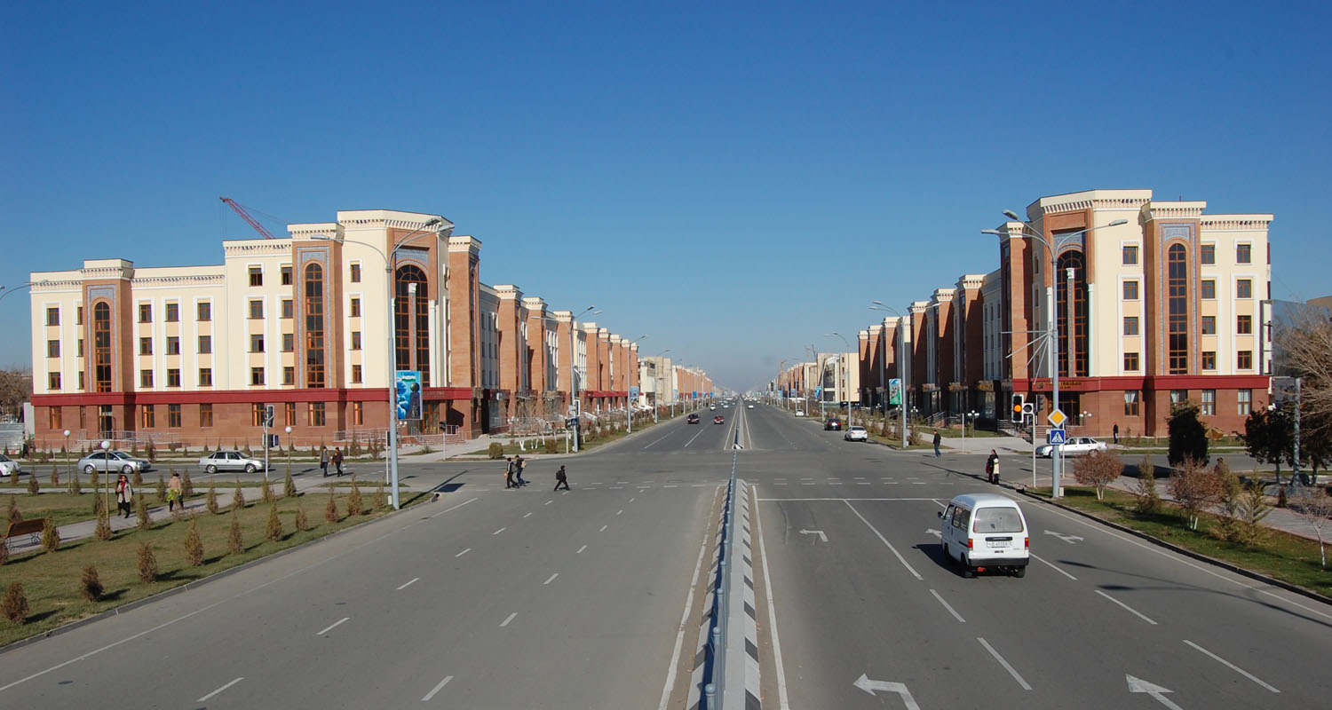
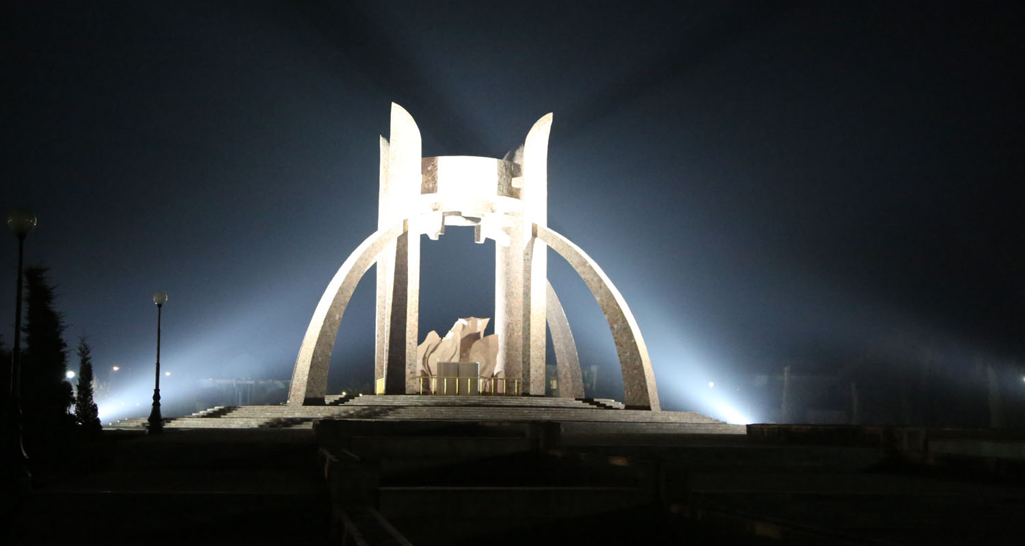
M.M.I.B.D.O`: ____________________ Tasdiqlayman : ___________
To`garak jurnali
№ | O`quvchining ism familiyasi |  |  |  |  |  |  |  |  |  |  |  |  | Mavzular
1
2
3
4
5
6
7
8
9
10
11
12
13
14
15
16
17
18
19
20
21
To`garak jurnali
№ | O`quvchining ism familiyasi |  |  |  |  |  |  |  |  |  |  |  |  | Mavzular
1
2
3
4
5
6
7
8
9
10
11
12
13
14
15
16
17
18
19
20
21

To`garak jurnali
№ | O`quvchining ism familiyasi |  |  |  |  |  |  |  |  |  |  |  |  | Mavzular
1
2
3
4
5
6
7
8
9
10
11
12
13
14
15
16
17
18
19
20
21

To`garak o`quvchilari haqida ma`lumot
№ | O`quvchilarning ismi  Sharifi | Sinfi | Tug`ilgan yili,oyi | Ota-onasining ismi | Yashash manzili
1
2
3
4
5
6
7
8
9
10
11
12
13
14
15

